Institut Universitaire des Sciences
Faculté des Sciences Informatiques

TD N°3 – Réseaux I
Adressage IPv4 et IPv6 avec Cisco Packet Tracer

Nom : DAVID
Prénom : Bernado
Niveau : .....................................
Professeur : Ismael SAINT AMOUR
Date : 5 novembre 2026

Description des résultats de la tâche
L’objectif de ce TD était d’apprendre à donner des adresses IP valides à des machines, de comprendre la différence entre l’adressage IPv4 et IPv6, de les configurer sur des appareils dans Cisco Packet Tracer, puis de vérifier que les machines se voient grâce à la commande ping.
Pour y arriver, j’ai reproduit trois topologies. La première est un hub relié à un ordinateur portable Admin et à cinq clients. La deuxième est un switch 2960-24TT relié à Admin, à six clients et à un serveur de messagerie. Pour l’exercice au choix, j’ai monté une topologie en arbre, avec un switch principal, deux switches en dessous et quatre clients. Dans chaque cas, j’ai d’abord placé les appareils et tiré les câbles jusqu’à voir tous les triangles passer au vert.
J’ai ensuite configuré les adresses IPv4 du tableau du TD, de 192.168.1.10 à 192.168.1.15 pour les clients 1 à 6, avec le masque 255.255.255.0. Comme le tableau ne donnait que des lignes « client », j’ai donné les deux dernières lignes à Admin (192.168.1.16) et au serveur (192.168.1.17). Pour l’IPv6, j’ai repris la même logique avec des adresses de la forme 3000:159:1::X sur 64 bits. L’adresse du tableau était écrite 3000:is9:1::X, mais les lettres « i » et « s » n’existent pas en hexadécimal, donc je l’ai corrigée en 159. Enfin, j’ai testé avec la commande ping, dans l’invite de commandes de chaque machine.

Résultats de l’exécution des commandes
Voici toutes les captures que j’ai faites, rangées dans l’ordre de mon travail. Je commence par les trois topologies telles que je les ai montées dans Packet Tracer. Certaines apparaissent deux fois parce que j’ai gardé deux sauvegardes.
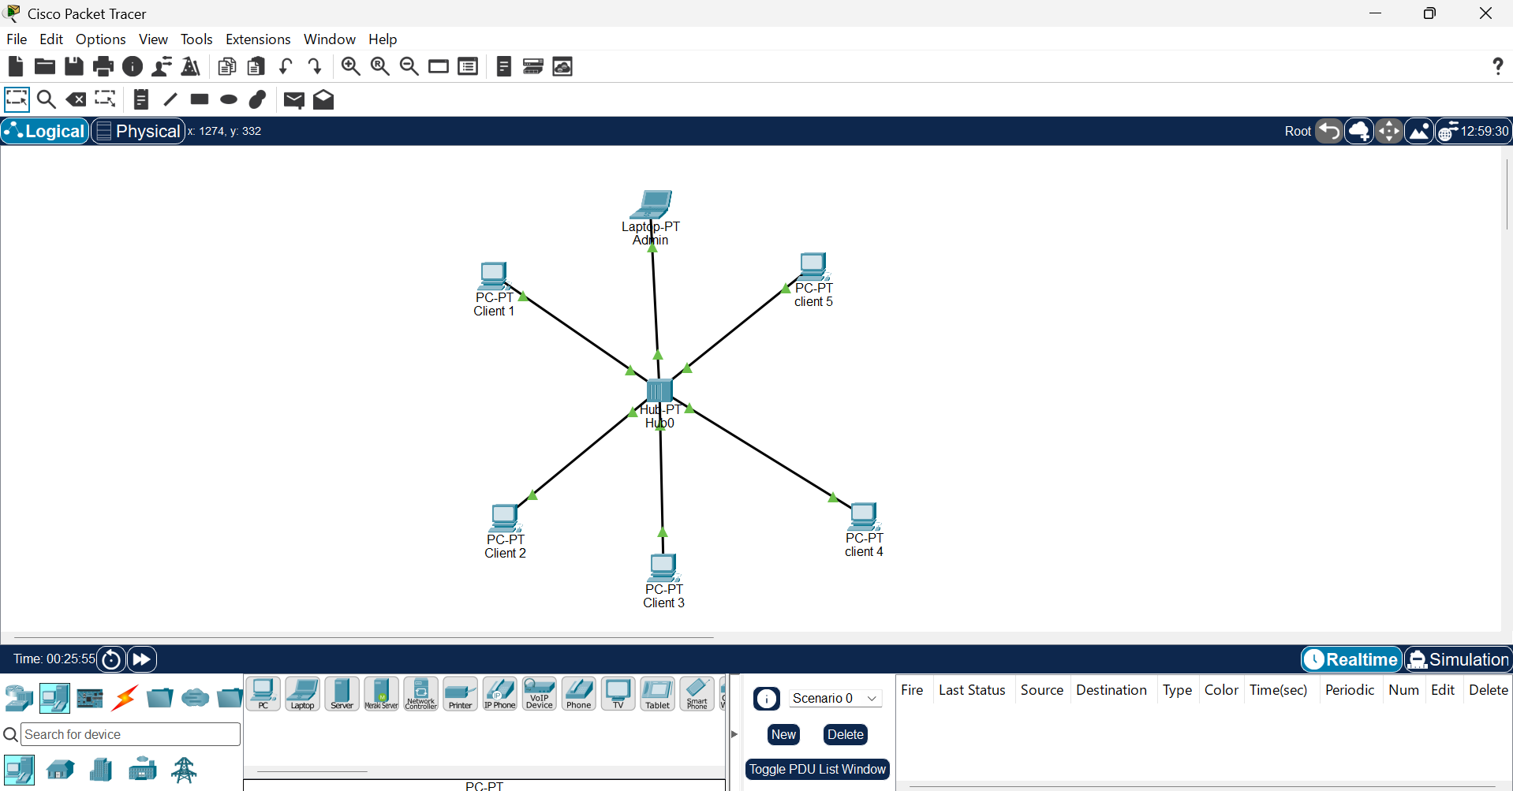
Topologie 1 : un hub relié à Admin et à cinq clients. Tous les triangles sont verts, les liaisons fonctionnent.
Topologie 1, deuxième sauvegarde : le même hub avec Admin et les cinq clients.
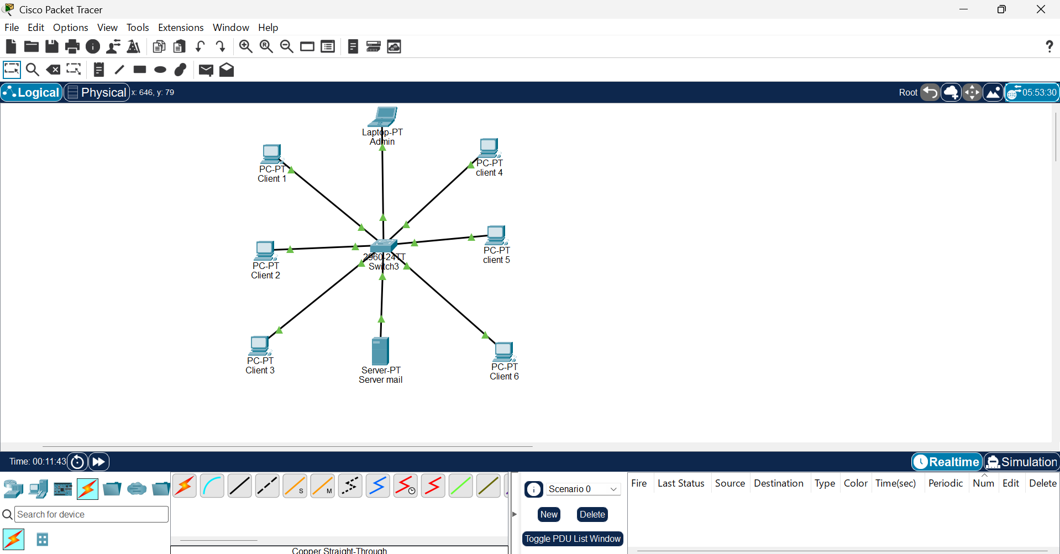
Topologie 2 : un switch 2960-24TT relié à Admin, six clients et Server Mail. Toutes les liaisons sont actives.
Topologie 2, deuxième sauvegarde : le même switch avec ses huit appareils.
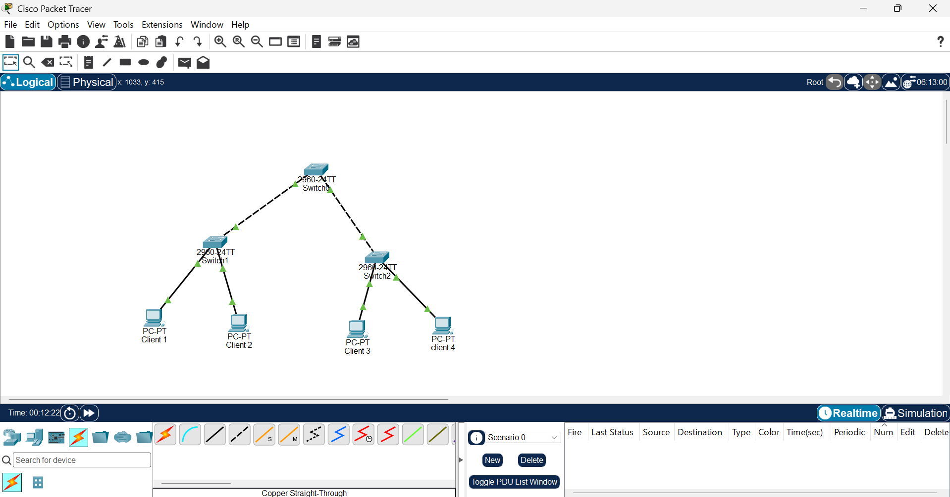
Topologie en arbre : un switch principal, deux switches en dessous et quatre clients. Les liens entre switches sont des câbles croisés, en pointillés.
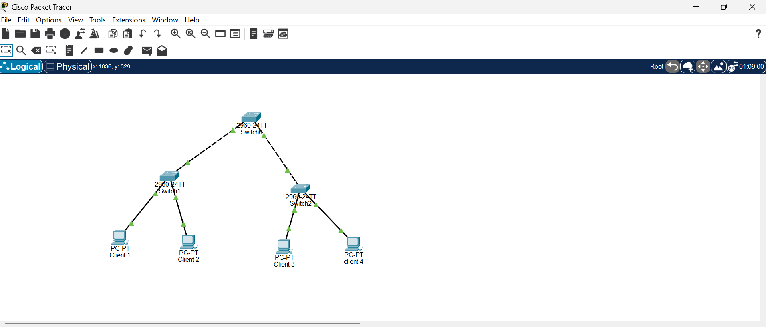
Topologie en arbre, autre sauvegarde : même montage, tous les triangles sont verts.
Topologie en arbre, dernière sauvegarde : même montage.
Viennent ensuite les adresses IPv4 des clients du hub et du switch. Chaque capture montre la fenêtre IP Configuration, en mode Static, avec l’adresse et le masque.
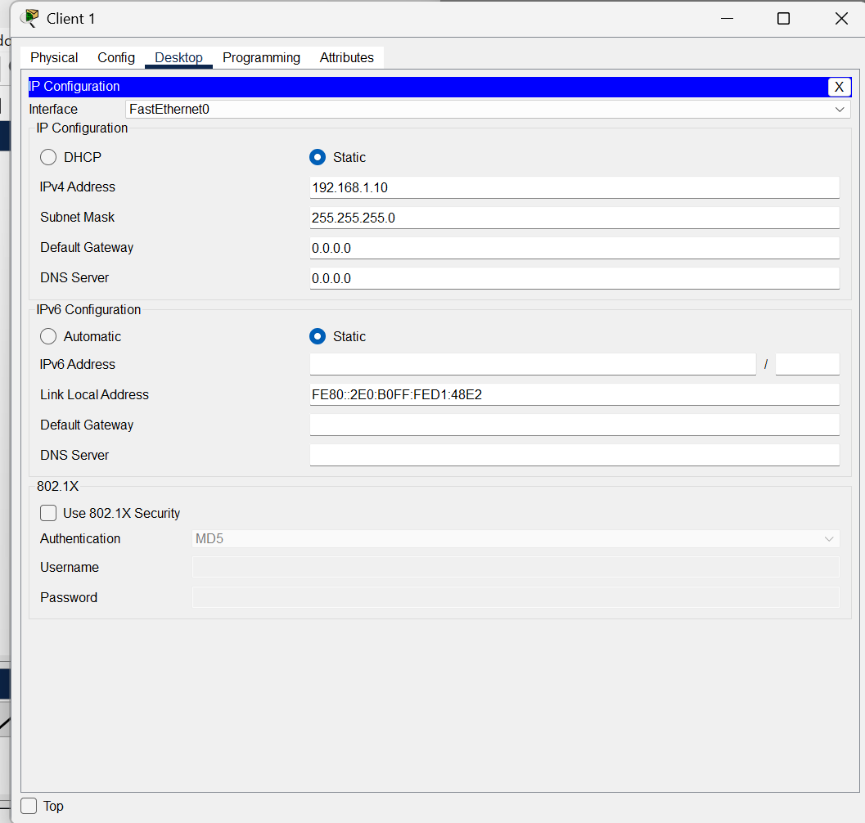
Client 1 : adresse 192.168.1.10 et masque 255.255.255.0.
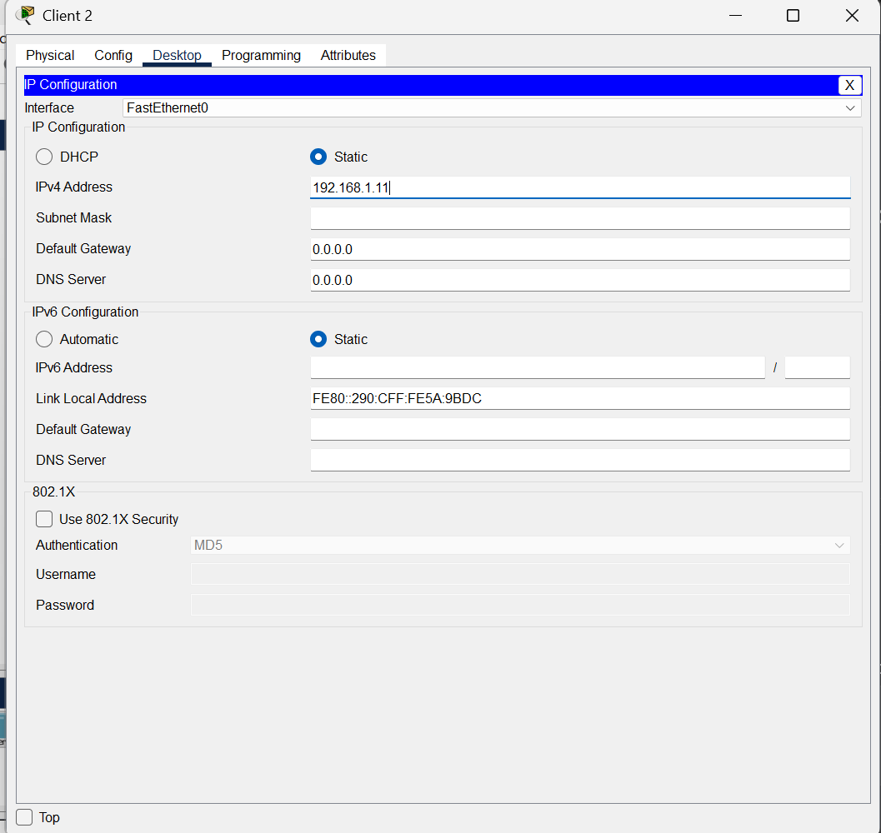
Client 2 : l’adresse 192.168.1.11 est saisie, mais le masque n’est pas encore rempli sur cette capture.
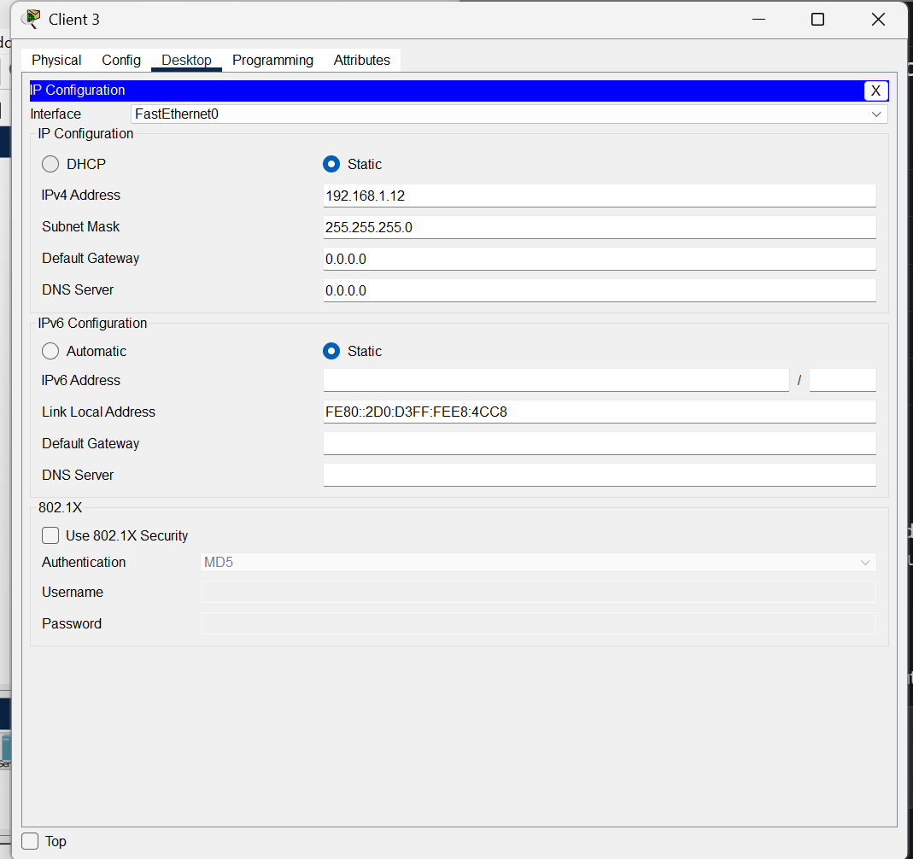
Client 3 : adresse 192.168.1.12 et masque 255.255.255.0.
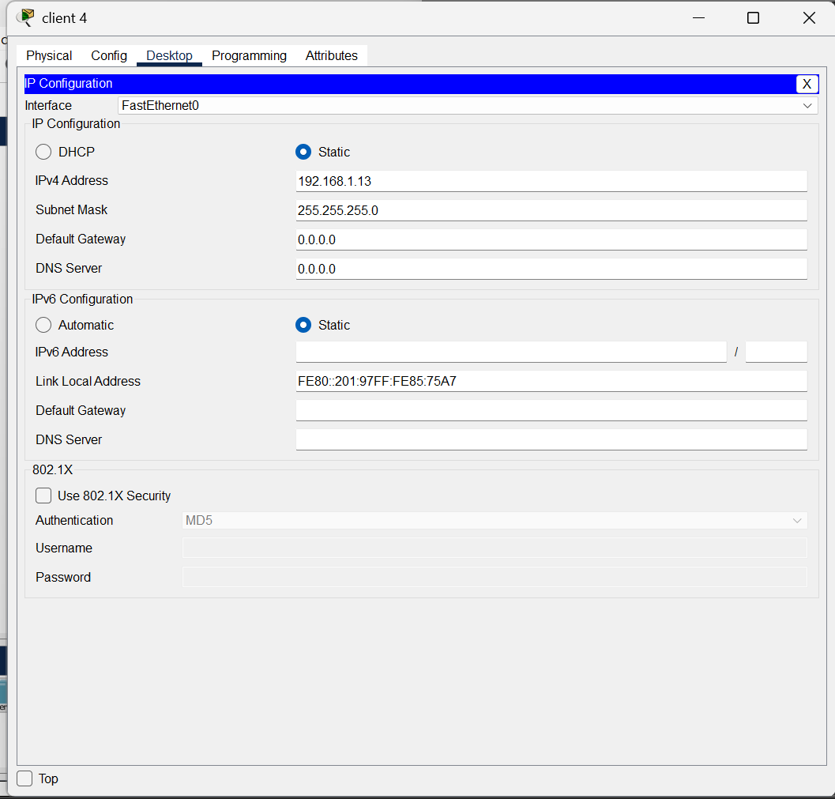
Client 4 : adresse 192.168.1.13 et masque 255.255.255.0.
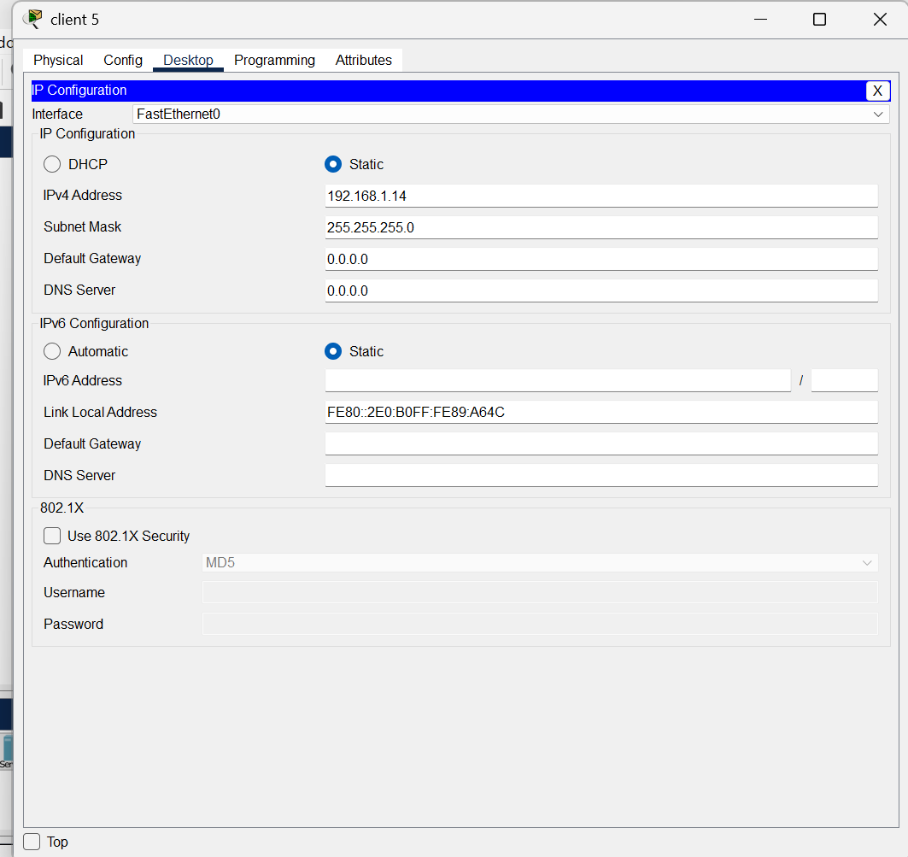
Client 5 : adresse 192.168.1.14 et masque 255.255.255.0.
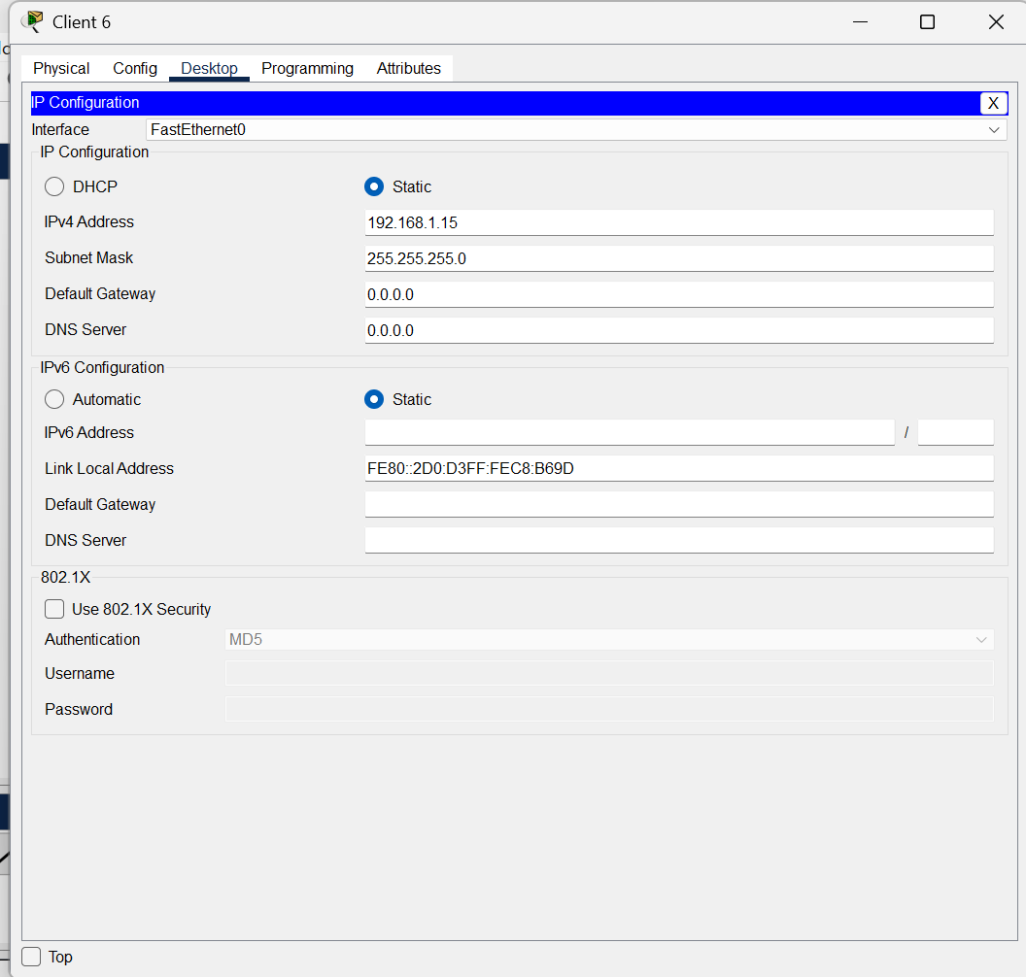
Client 6 : adresse 192.168.1.15 et masque 255.255.255.0.
Même chose pour les clients de la topologie en arbre.
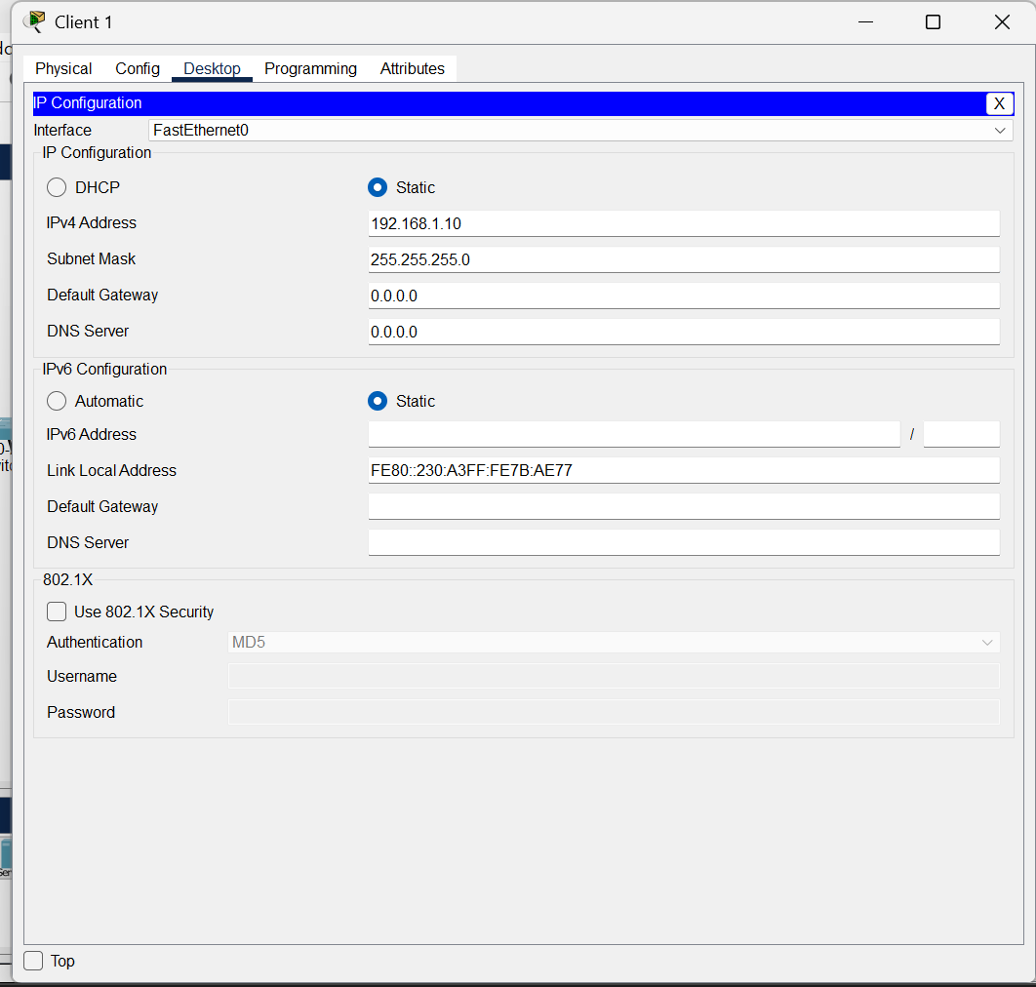
Client 1 de l’arbre : adresse 192.168.1.10 et masque 255.255.255.0.
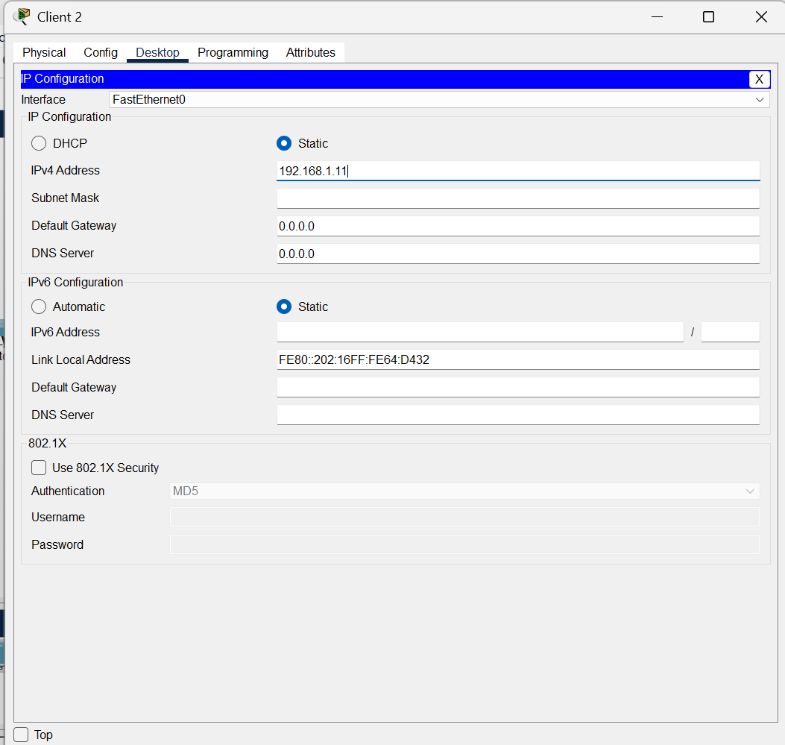
Client 2 de l’arbre : adresse 192.168.1.11 saisie, masque pas encore rempli sur cette capture.
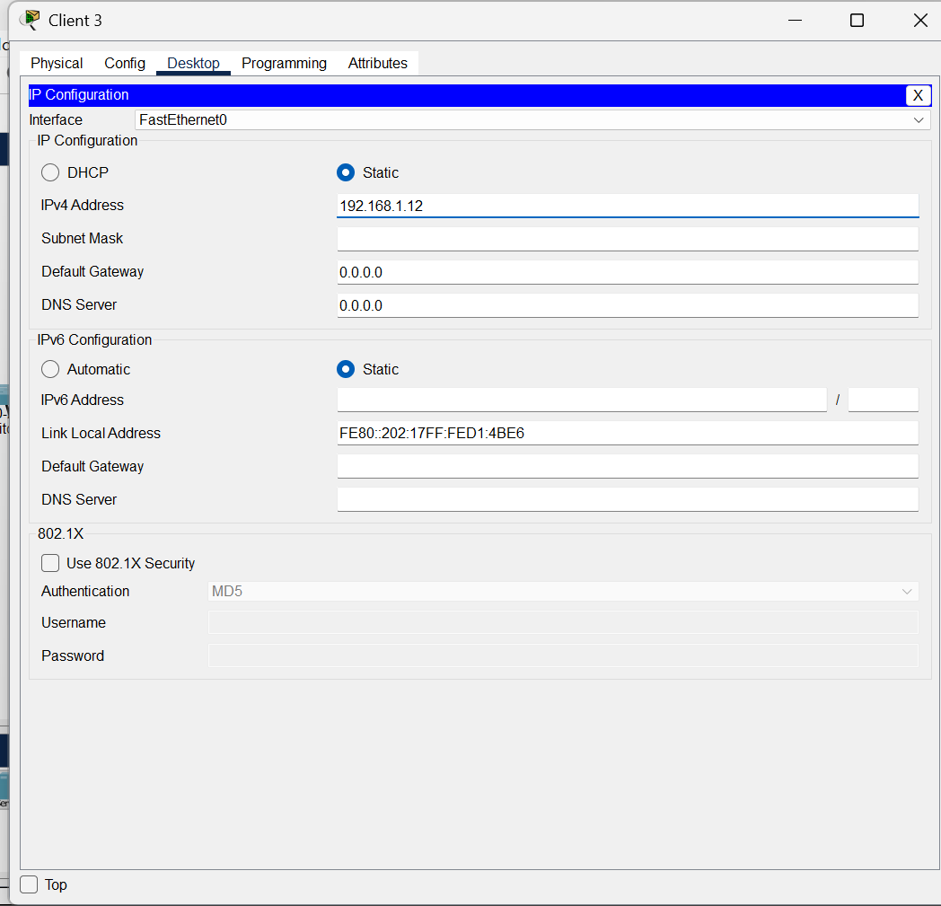
Client 3 de l’arbre : adresse 192.168.1.12 saisie, masque pas encore rempli sur cette capture.
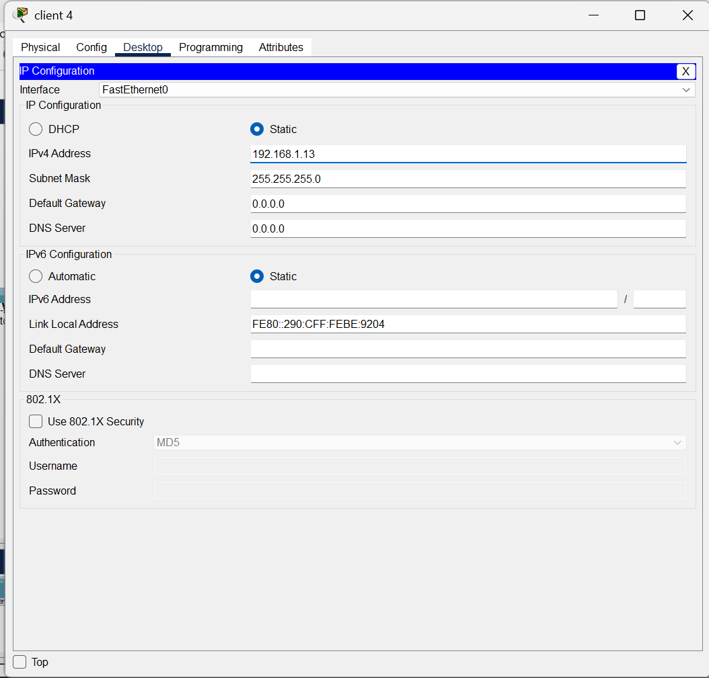
Client 4 de l’arbre : adresse 192.168.1.13 et masque 255.255.255.0.
Les adresses IPv6 ont été saisies dans la partie IPv6 Configuration, l’adresse dans le grand champ et le 64 dans le petit champ à droite. L’adresse qui commence par FE80 est l’adresse locale de liaison, que Packet Tracer crée tout seul. Voici d’abord les clients du hub et du switch.
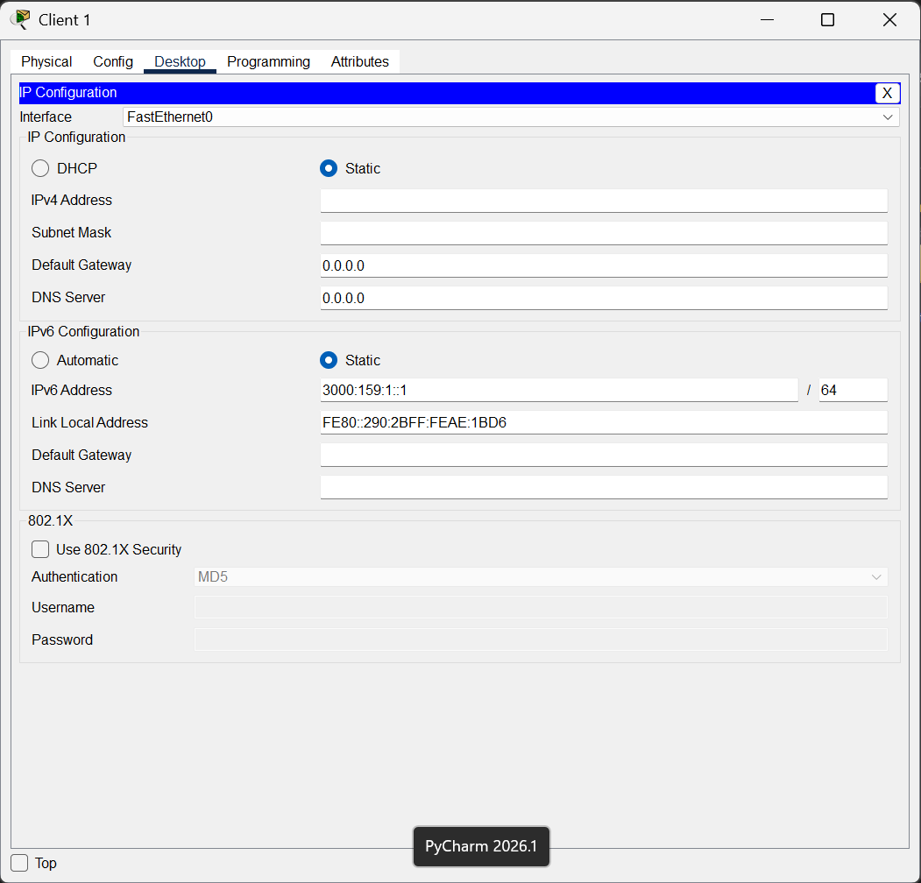
Client 1 : adresse IPv6 3000:159:1::1 avec le préfixe 64.
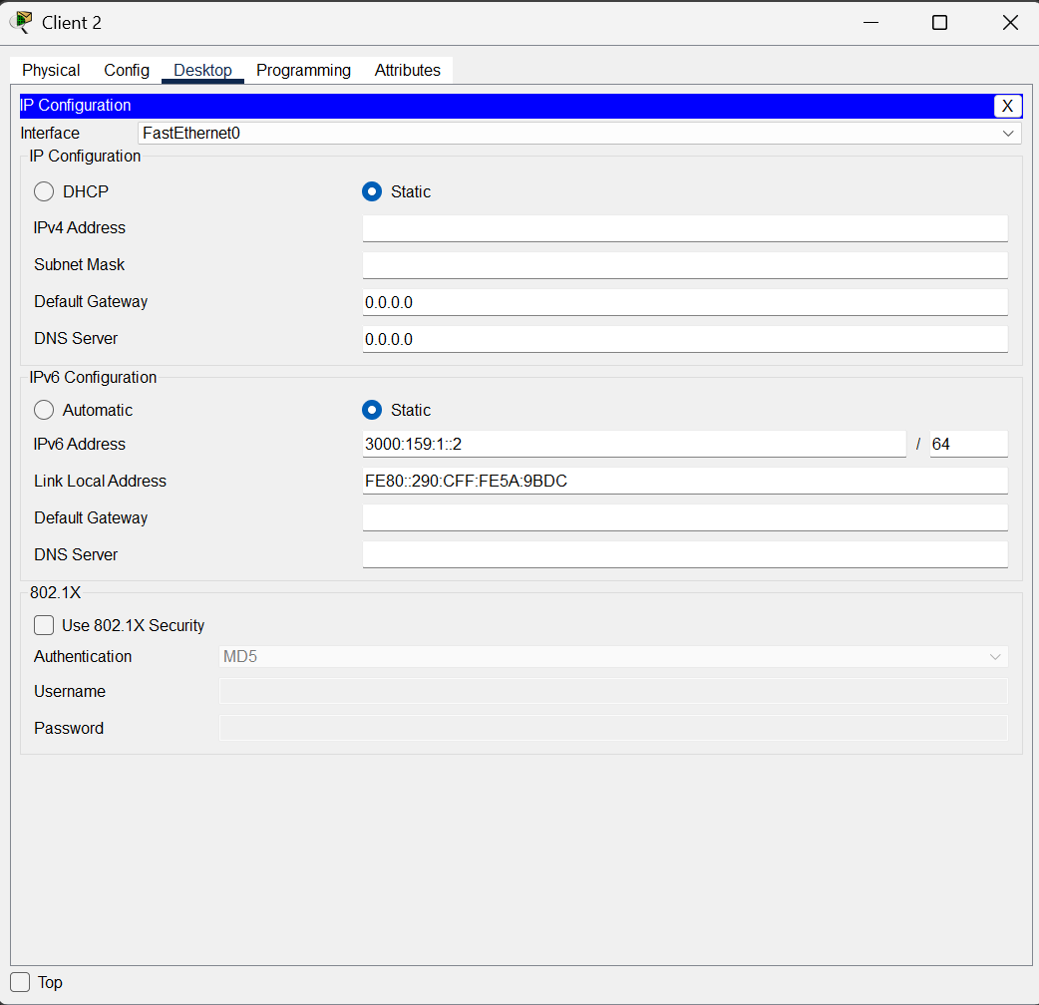
Client 2 : adresse IPv6 3000:159:1::2 avec le préfixe 64.
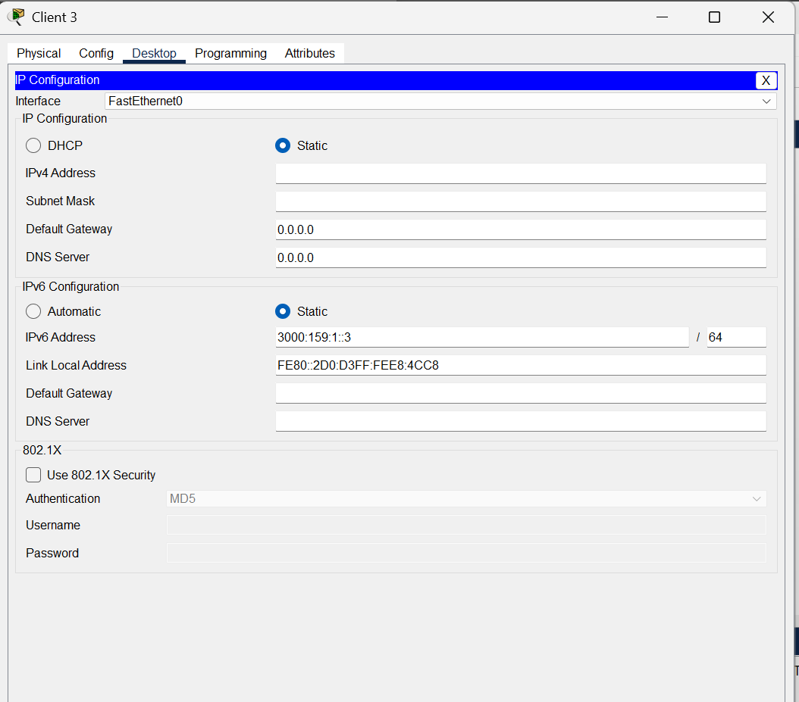
Client 3 : adresse IPv6 3000:159:1::3 avec le préfixe 64.
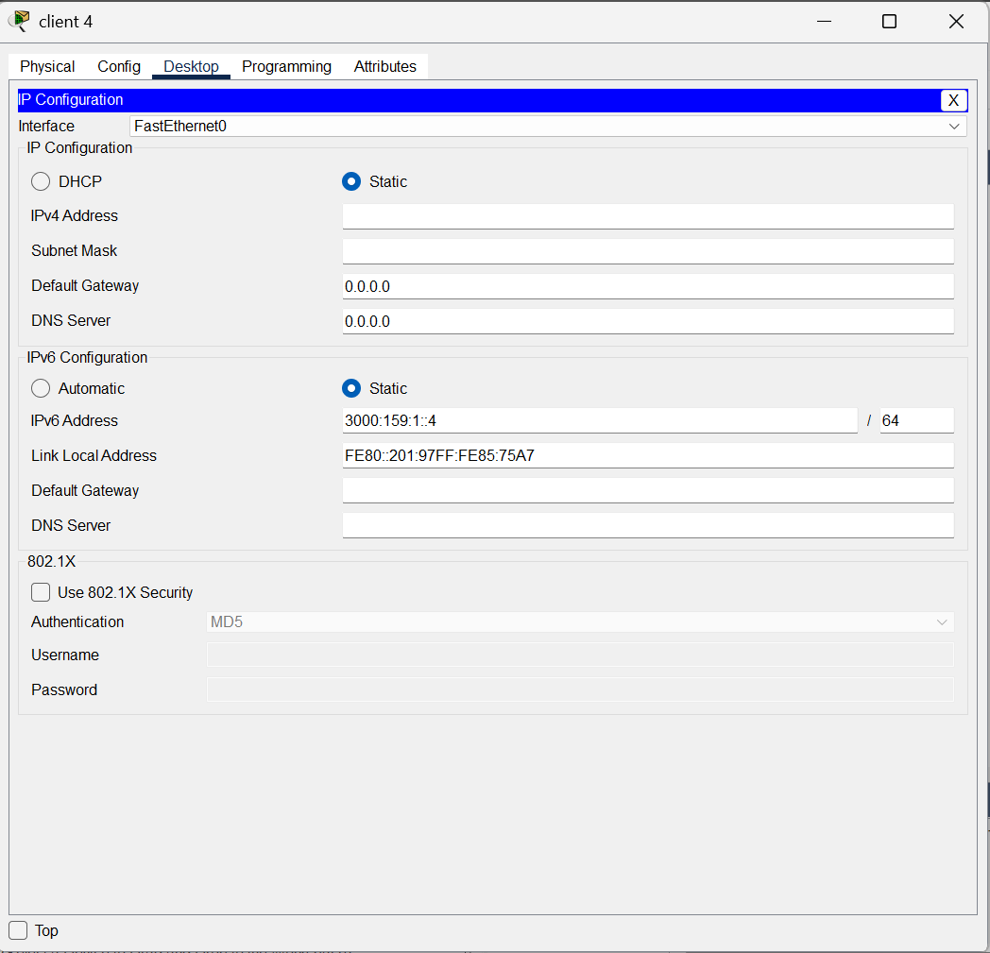
Client 4 : adresse IPv6 3000:159:1::4 avec le préfixe 64.
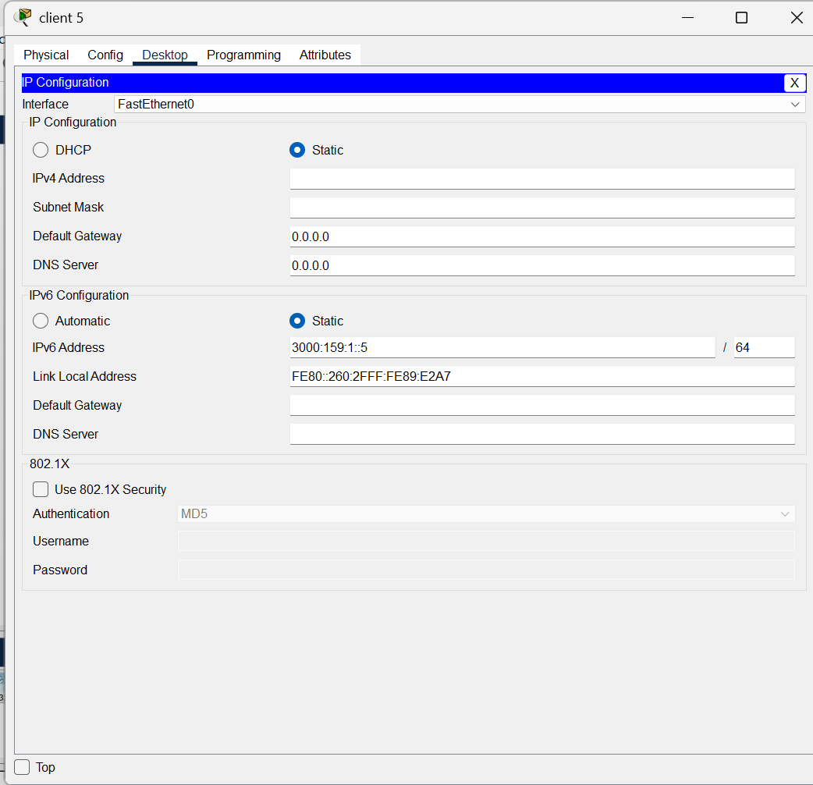
Client 5 : adresse IPv6 3000:159:1::5 avec le préfixe 64.
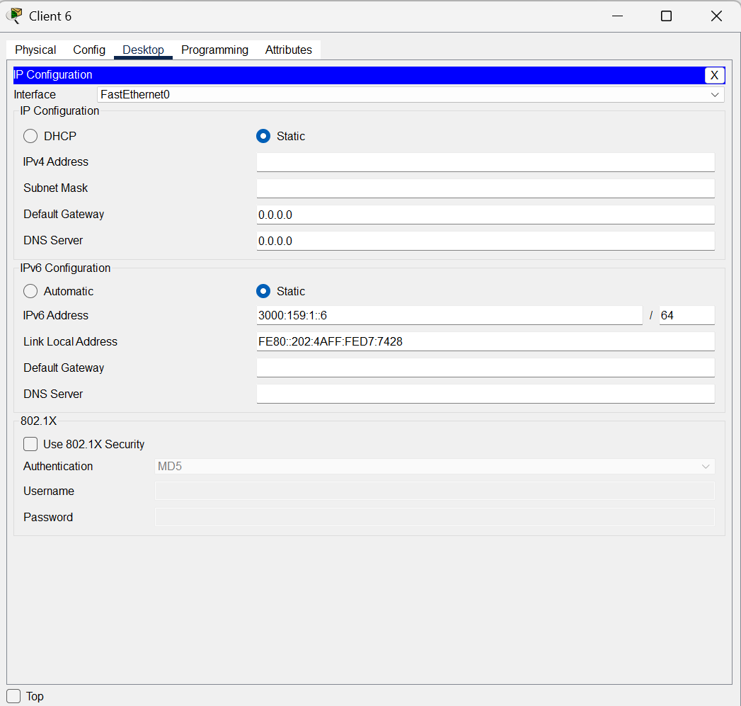
Client 6 : adresse IPv6 3000:159:1::6 avec le préfixe 64.
Puis les clients de la topologie en arbre.
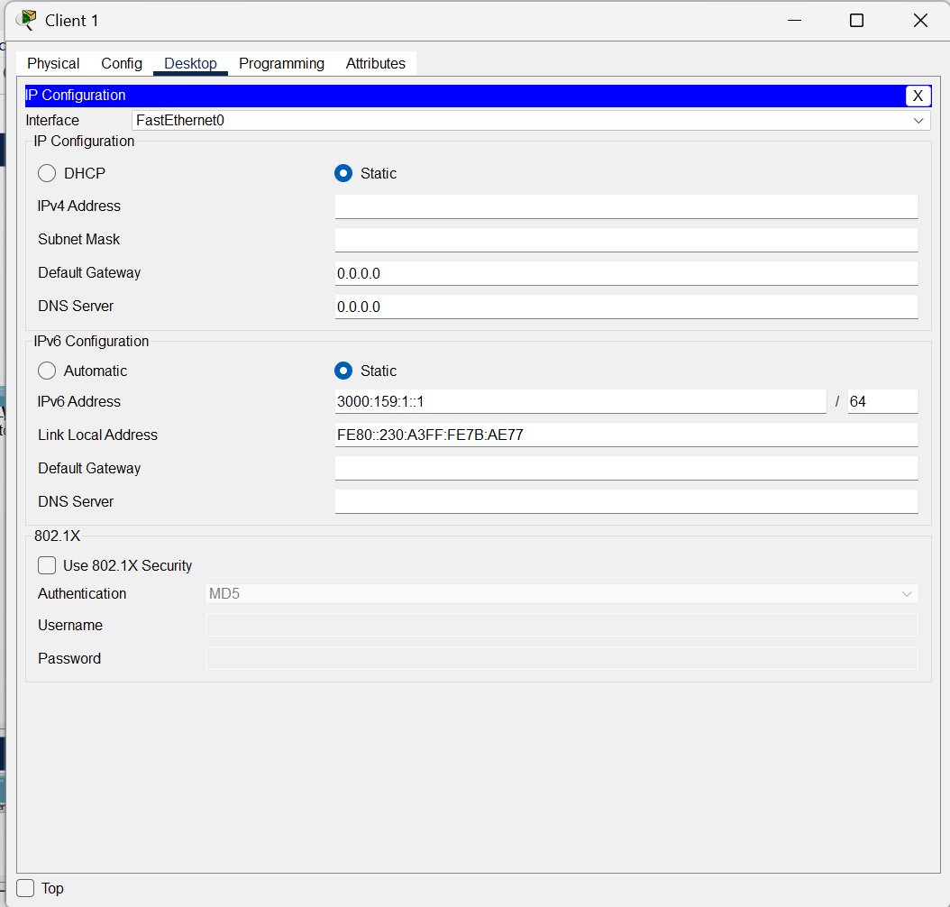
Client 1 de l’arbre : adresse IPv6 3000:159:1::1 avec le préfixe 64.
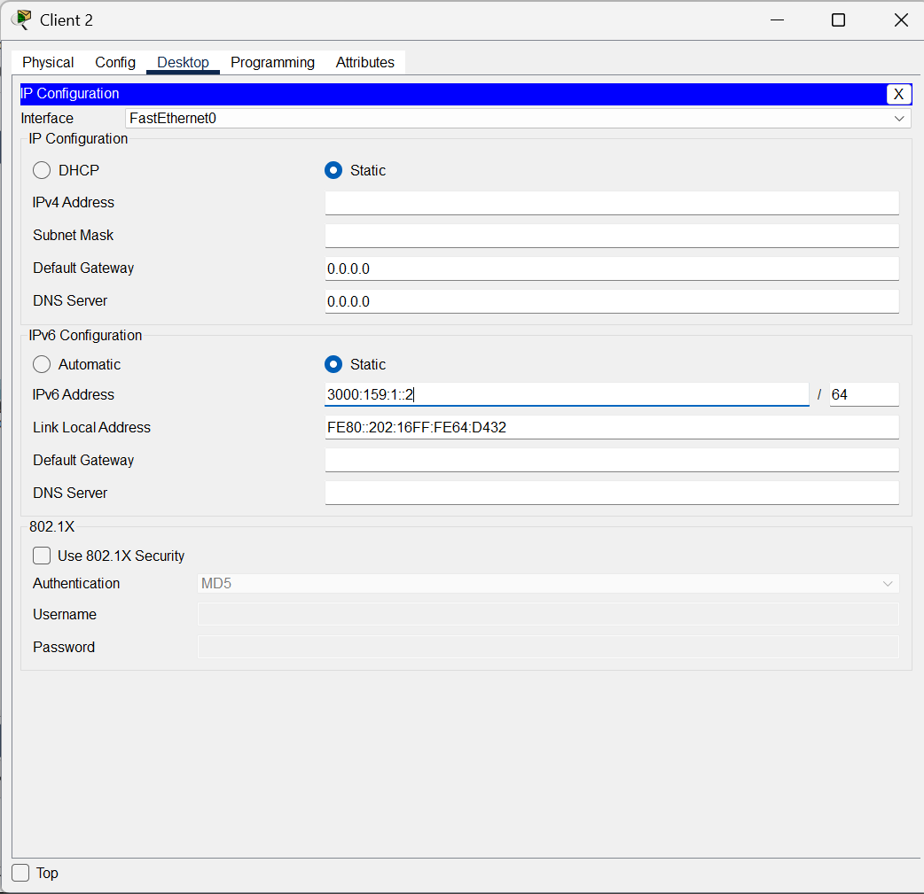
Client 2 de l’arbre : adresse IPv6 3000:159:1::2 avec le préfixe 64.
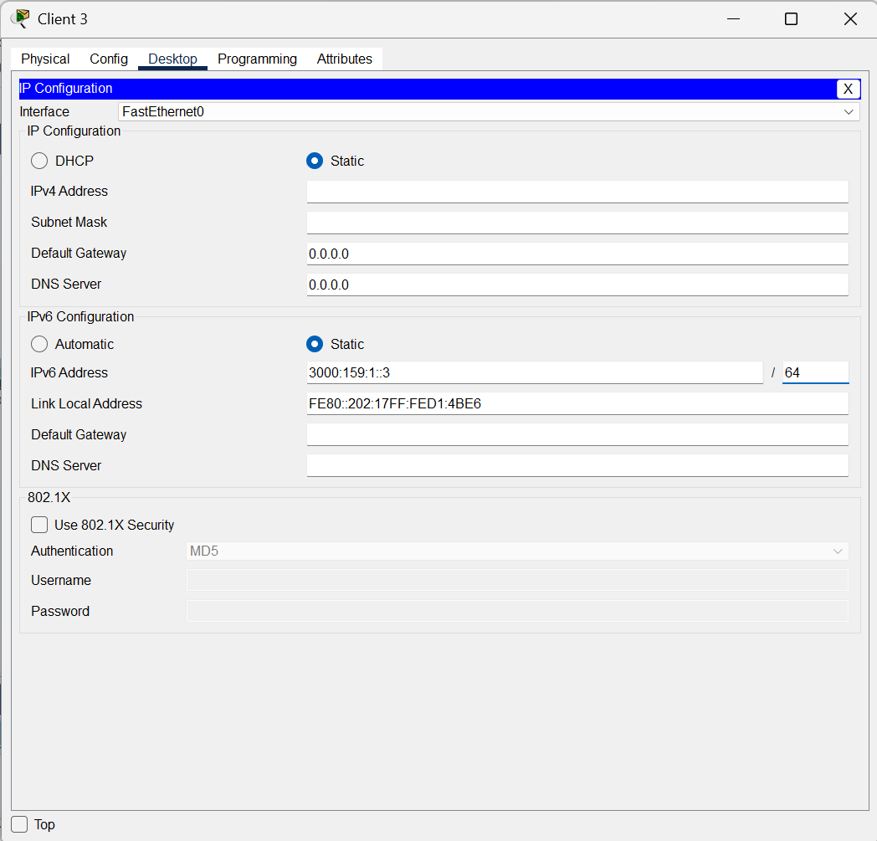
Client 3 de l’arbre : adresse IPv6 3000:159:1::3 avec le préfixe 64.
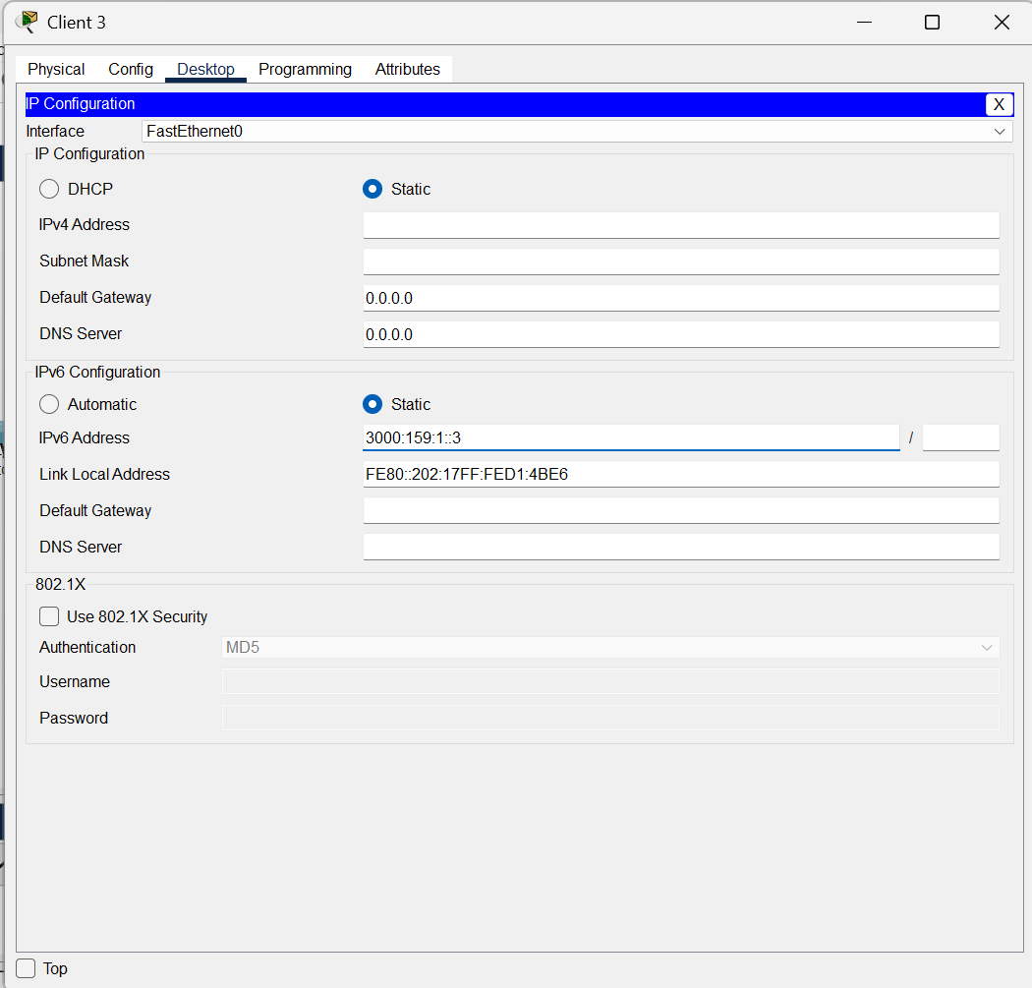
Client 3 de l’arbre, autre essai : l’adresse est saisie mais le préfixe 64 n’est pas encore rempli.
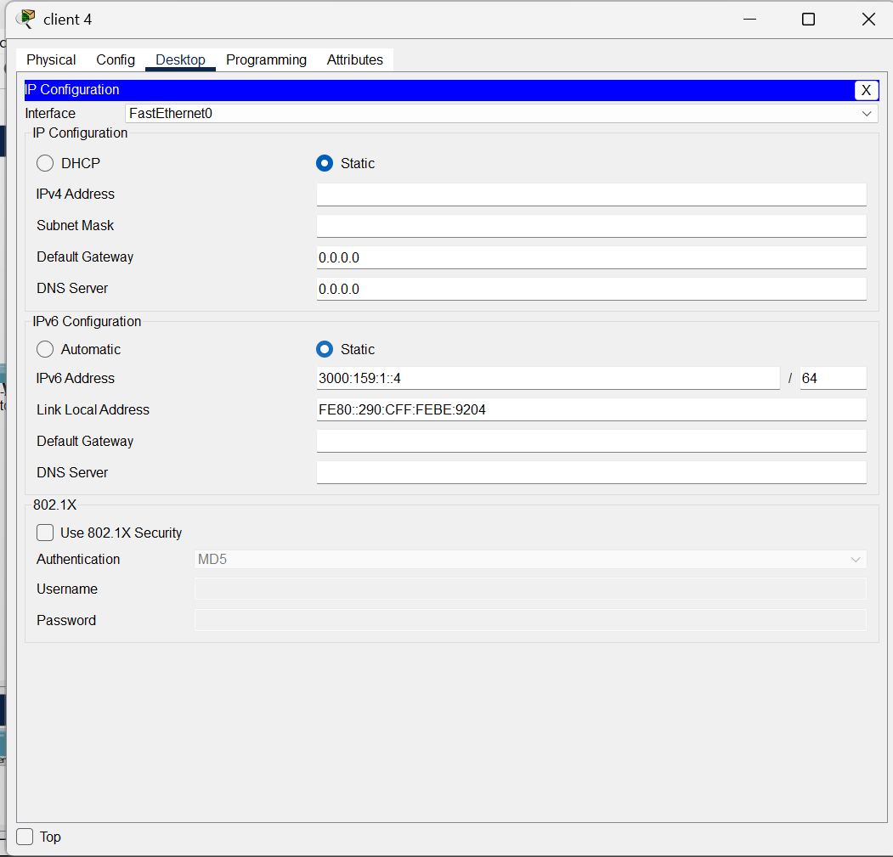
Client 4 de l’arbre : adresse IPv6 3000:159:1::4 avec le préfixe 64.
Pour finir, les tests avec la commande ping. Je ne suis pas allé jusqu’à tester chaque machine vers toutes les autres. La plupart des captures montrent un client qui interroge sa propre adresse, ce qui ne teste pas le câblage mais confirme que l’adresse est bien enregistrée et que la machine répond avec. Deux captures, celles de Client 4 vers Client 1, montrent un vrai échange entre deux machines différentes. Je commence par la topologie du hub en IPv4.
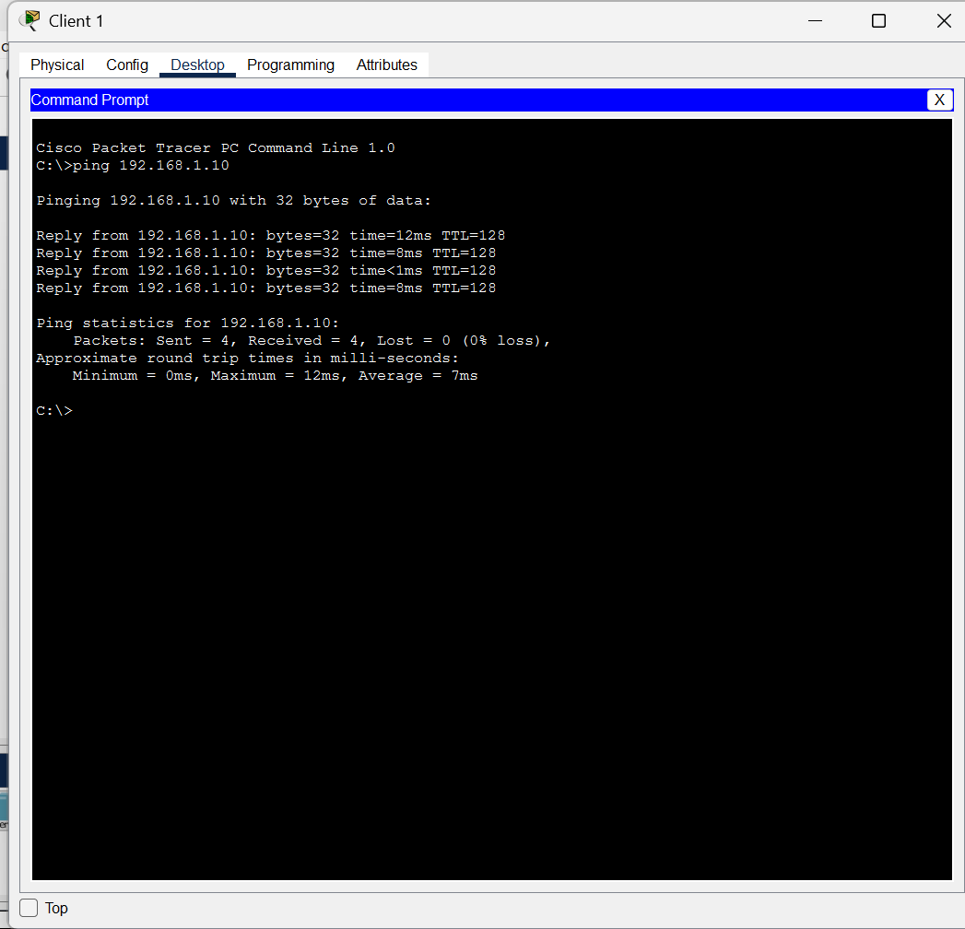
Client 1 teste sa propre adresse 192.168.1.10 : 4 réponses sur 4, 0 % de perte.
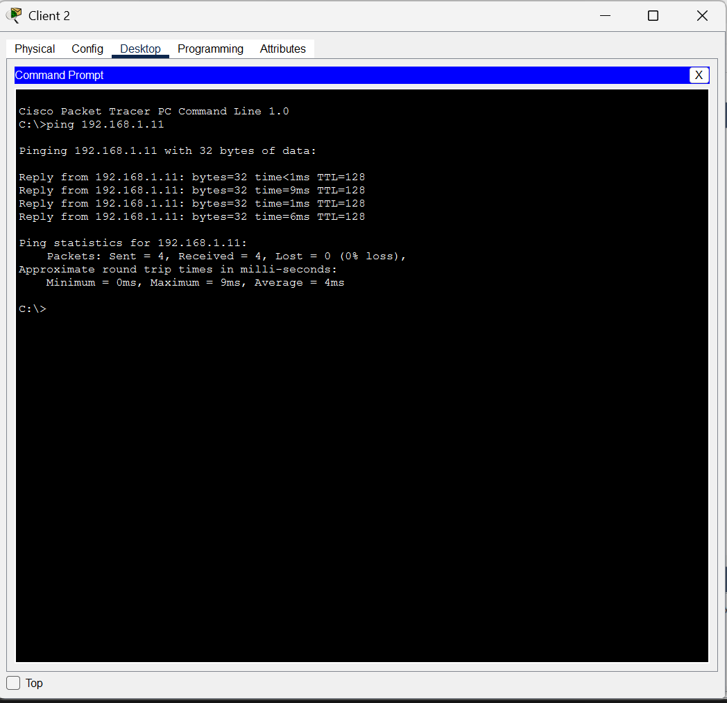
Client 2 teste 192.168.1.11 : 4 réponses sur 4.
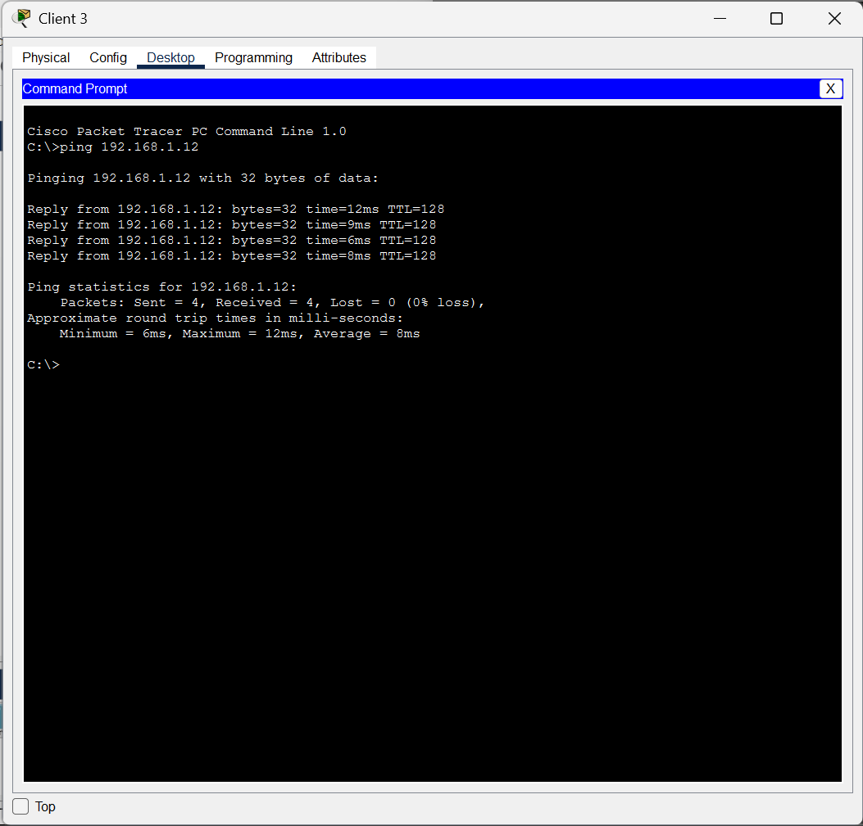
Client 3 teste 192.168.1.12 : 4 réponses sur 4.
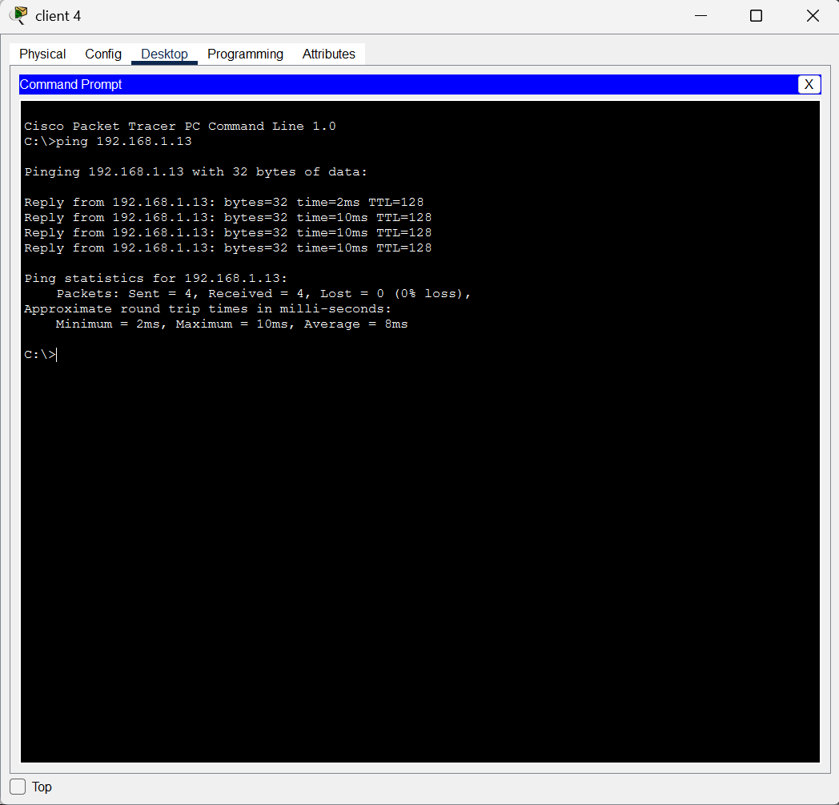
Client 4 teste 192.168.1.13 : 4 réponses sur 4.
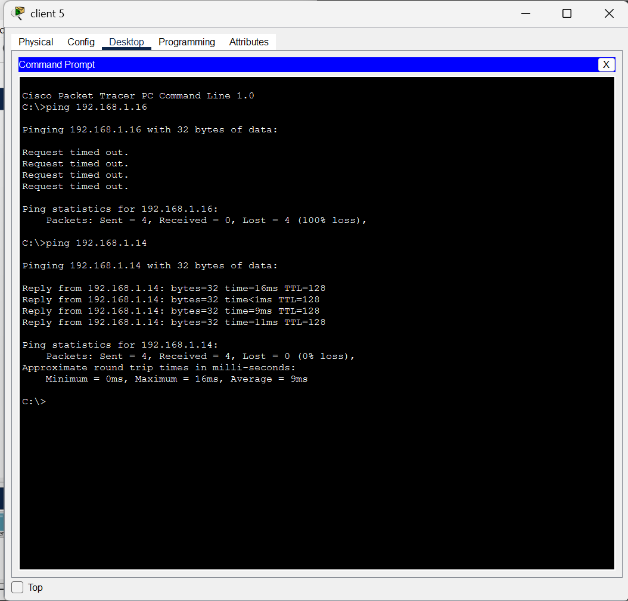
Client 5 pingue d’abord 192.168.1.16 (Admin) sans réponse, 100 % de perte, sans doute parce qu’Admin n’était pas encore à cette adresse. Il teste ensuite 192.168.1.14 : 4 réponses sur 4.
Toujours dans la topologie du hub, voici les tests en IPv6.
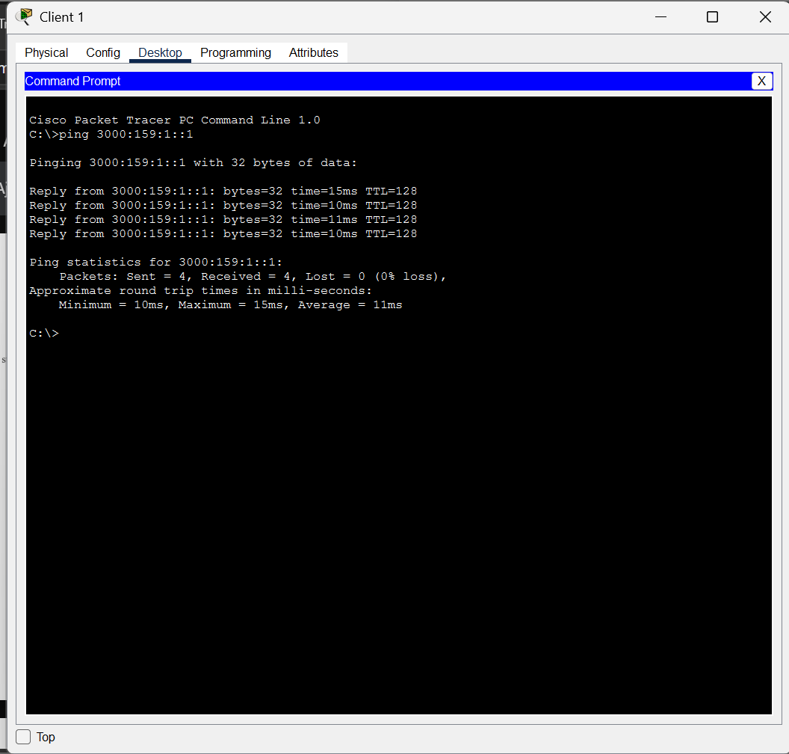
Client 1 teste 3000:159:1::1 : 4 réponses sur 4.
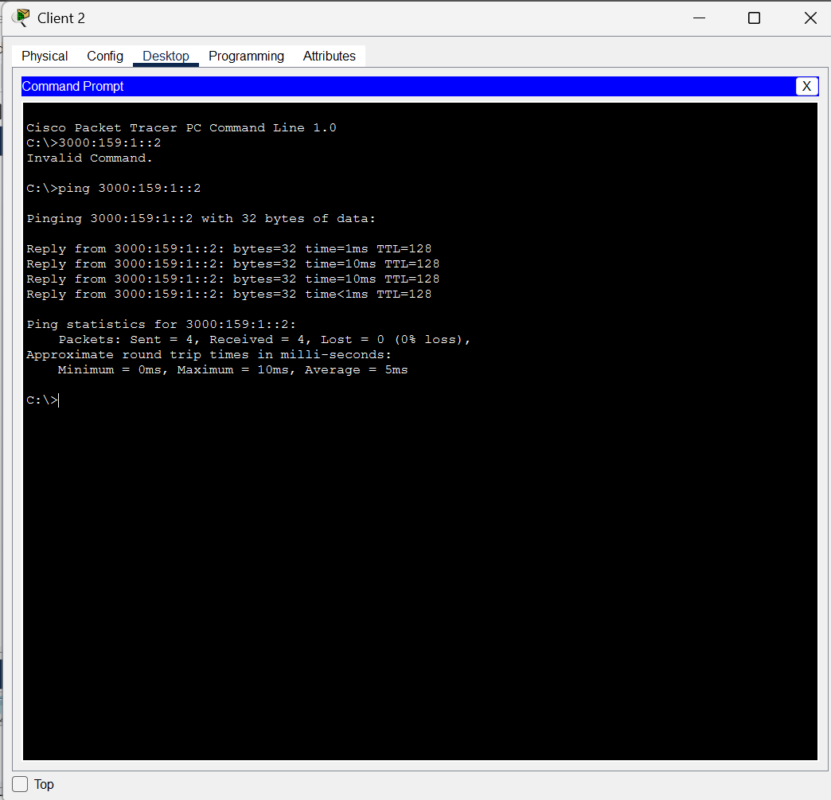
Client 2 teste 3000:159:1::2. Ma première ligne, tapée sans le mot ping, donne Invalid Command, puis la bonne commande répond 4 fois sur 4.
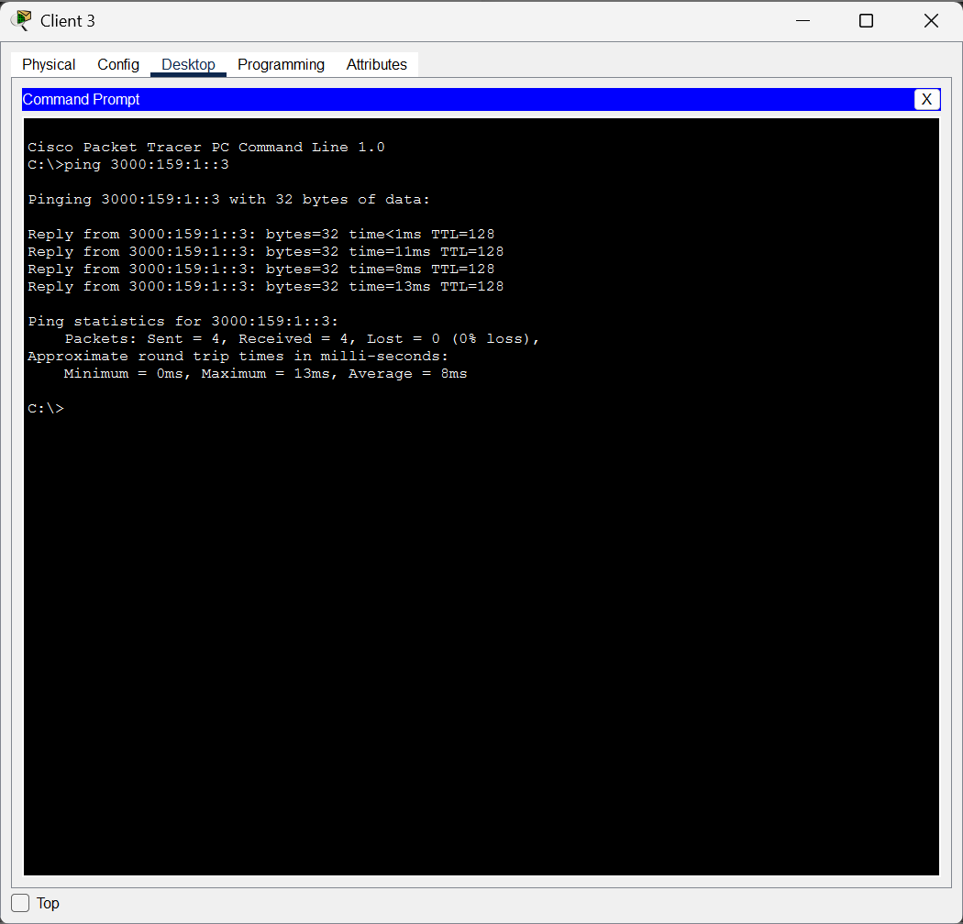
Client 3 teste 3000:159:1::3 : 4 réponses sur 4.
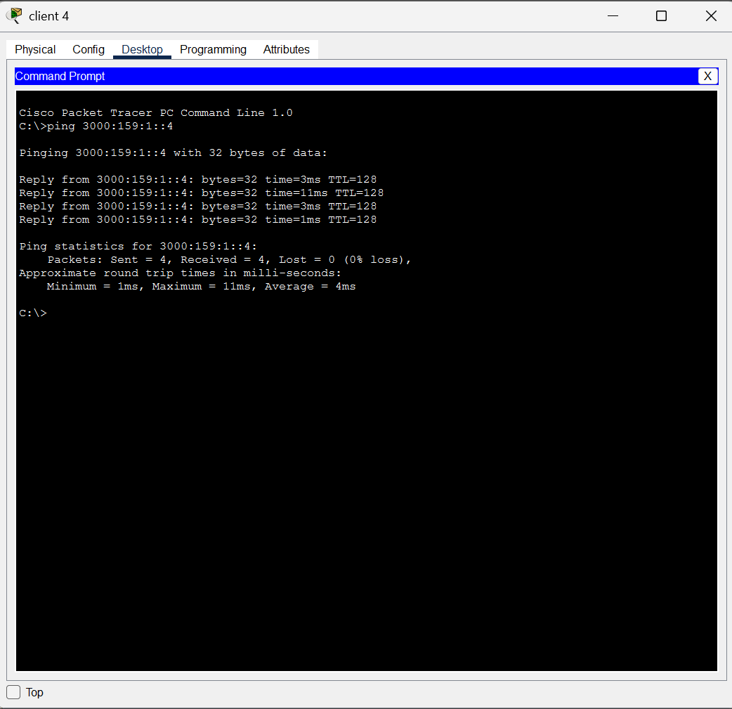
Client 4 teste 3000:159:1::4 : 4 réponses sur 4.
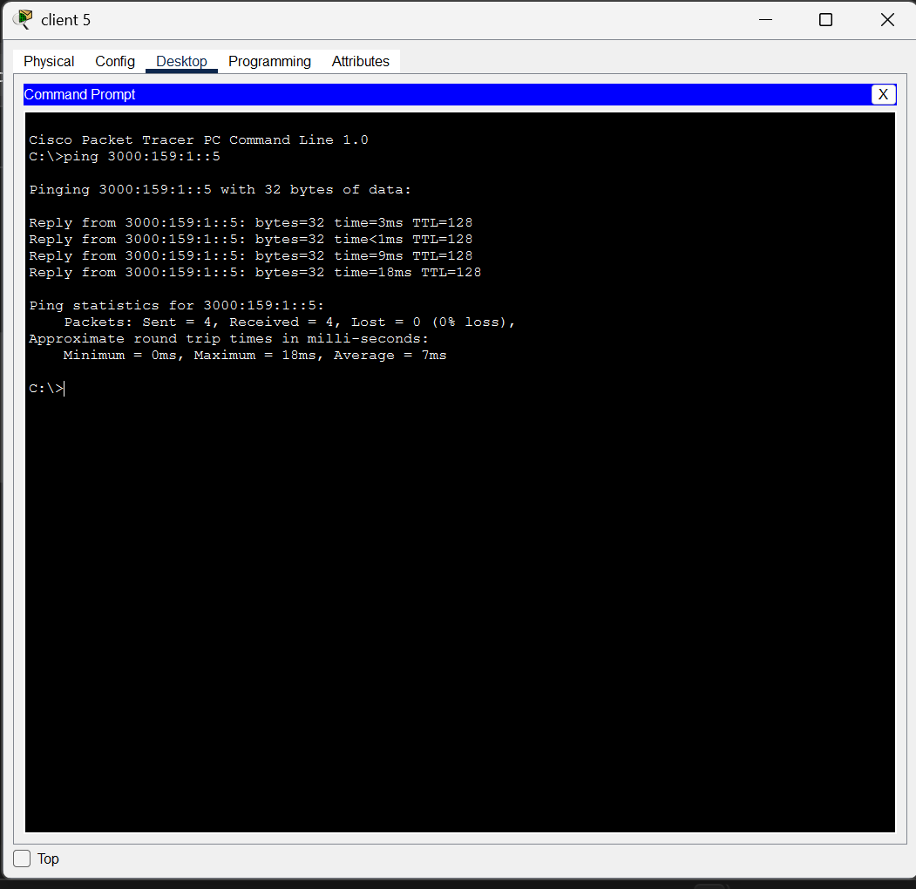
Client 5 teste 3000:159:1::5 : 4 réponses sur 4.
Voici maintenant la topologie du switch en IPv4. Ici, Client 4 pingue bien Client 1.
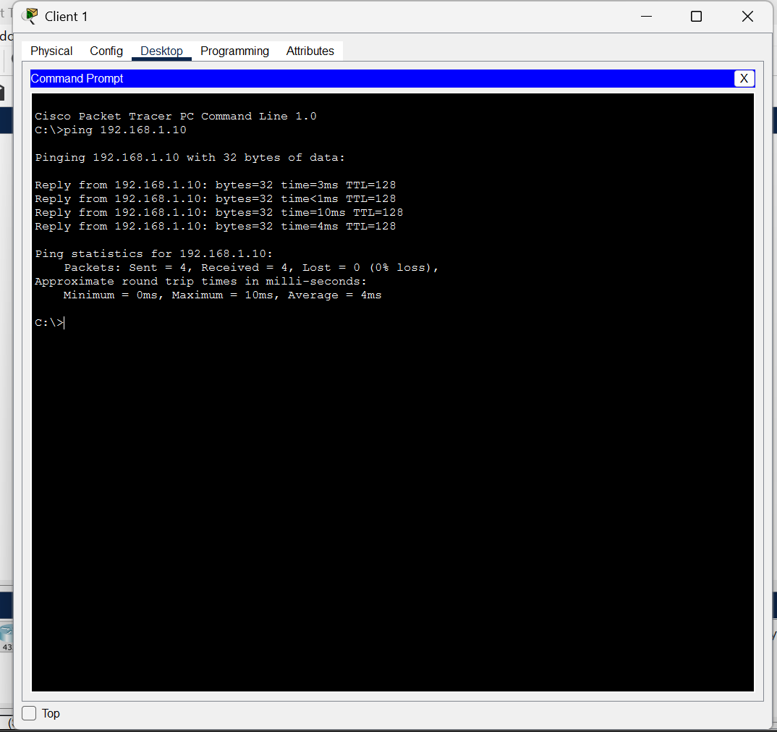
Client 1 teste 192.168.1.10 : 4 réponses sur 4.
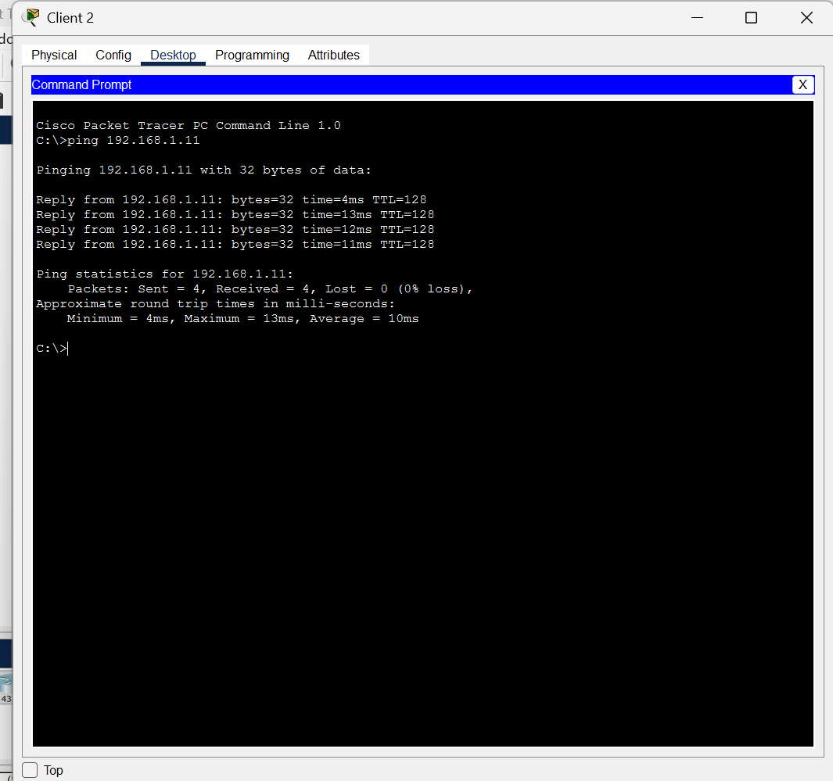
Client 2 teste 192.168.1.11 : 4 réponses sur 4.
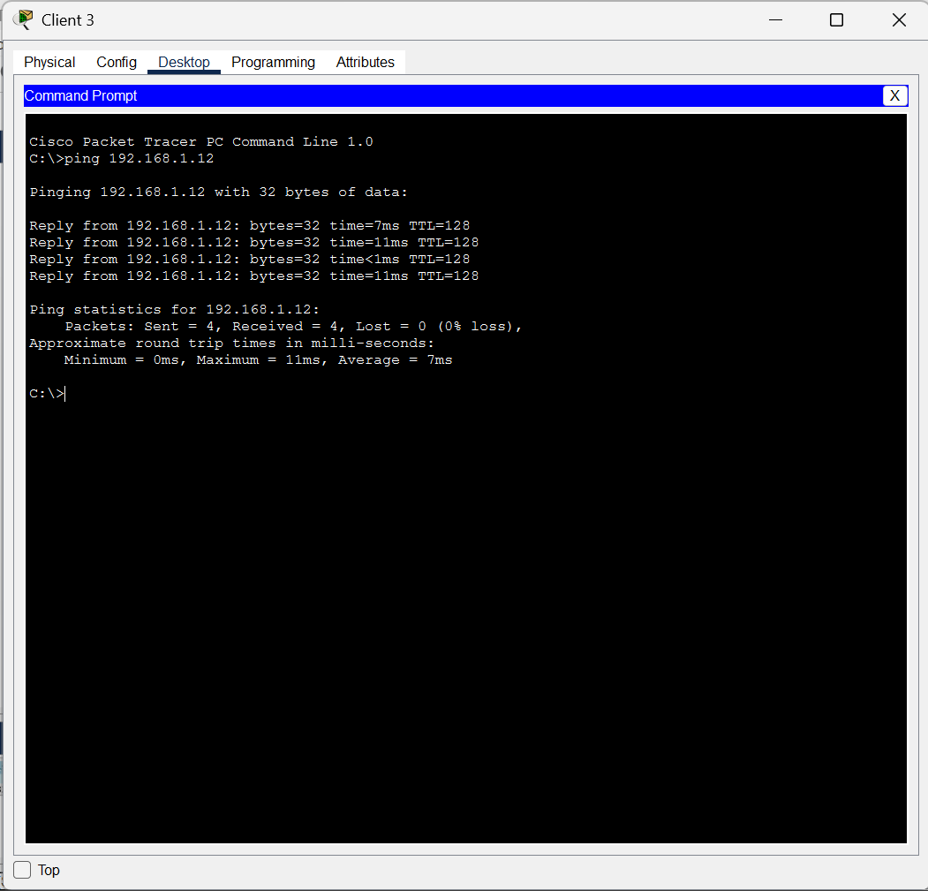
Client 3 teste 192.168.1.12 : 4 réponses sur 4.
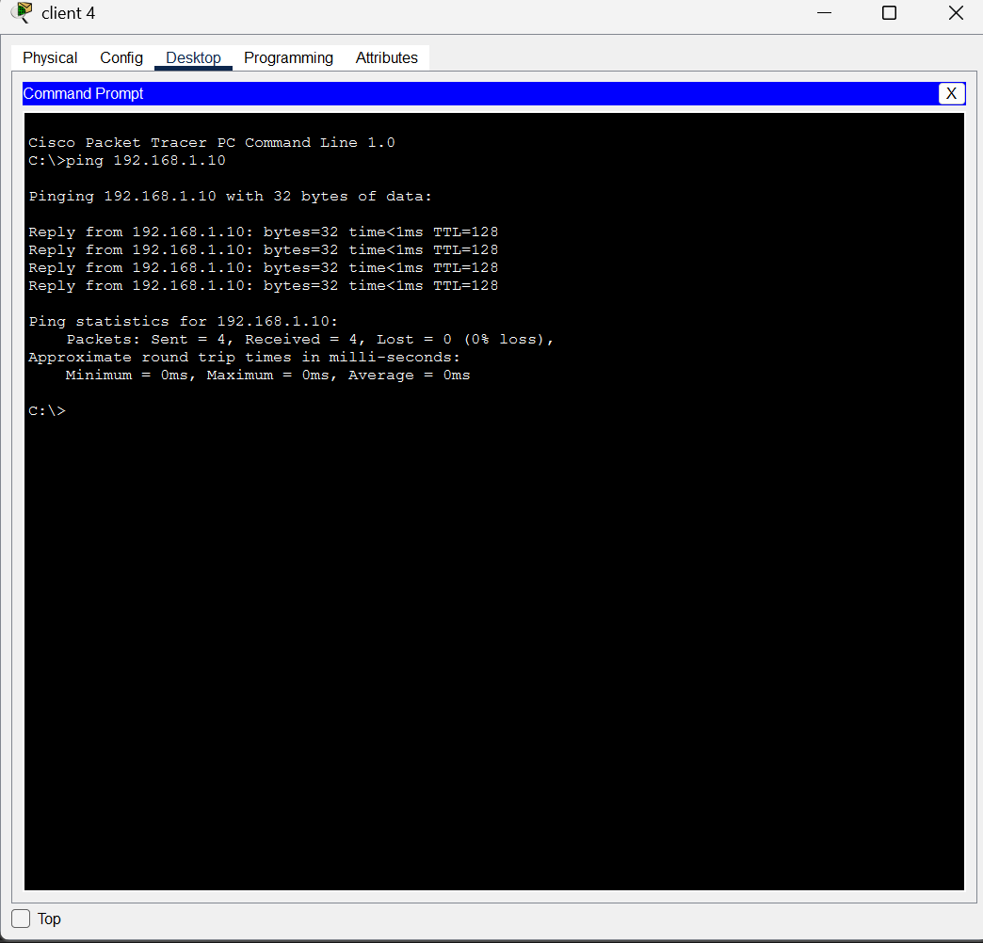
Client 4 envoie un ping vers Client 1 (192.168.1.10) : 4 paquets envoyés, 4 reçus, 0 % de perte. Les deux machines se voient à travers le switch.
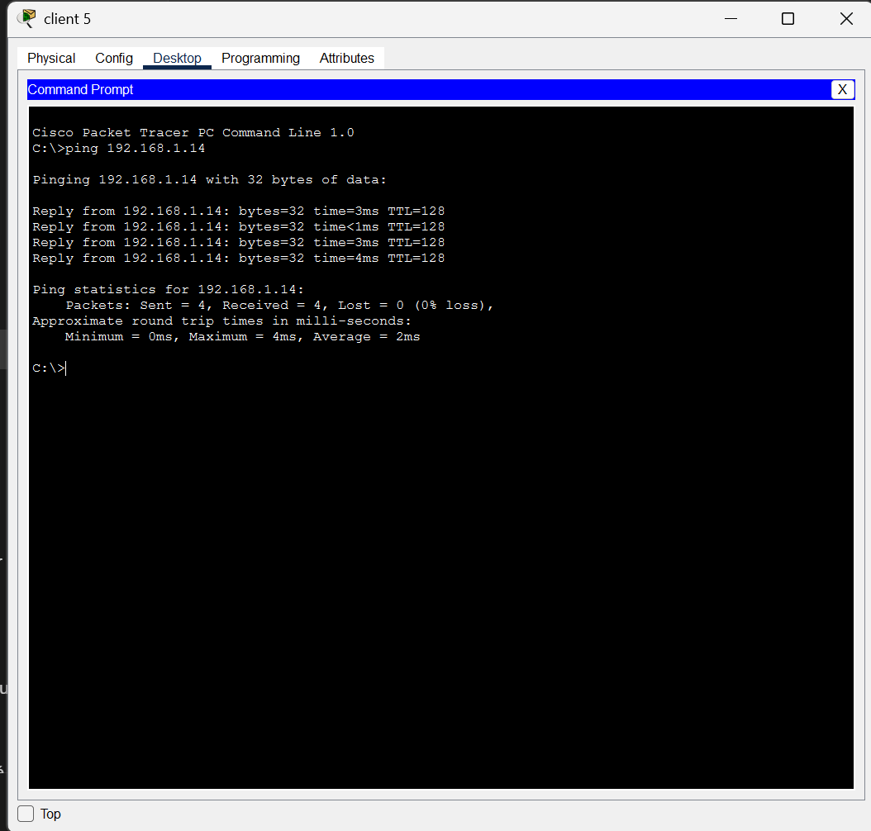
Client 5 teste 192.168.1.14 : 4 réponses sur 4.
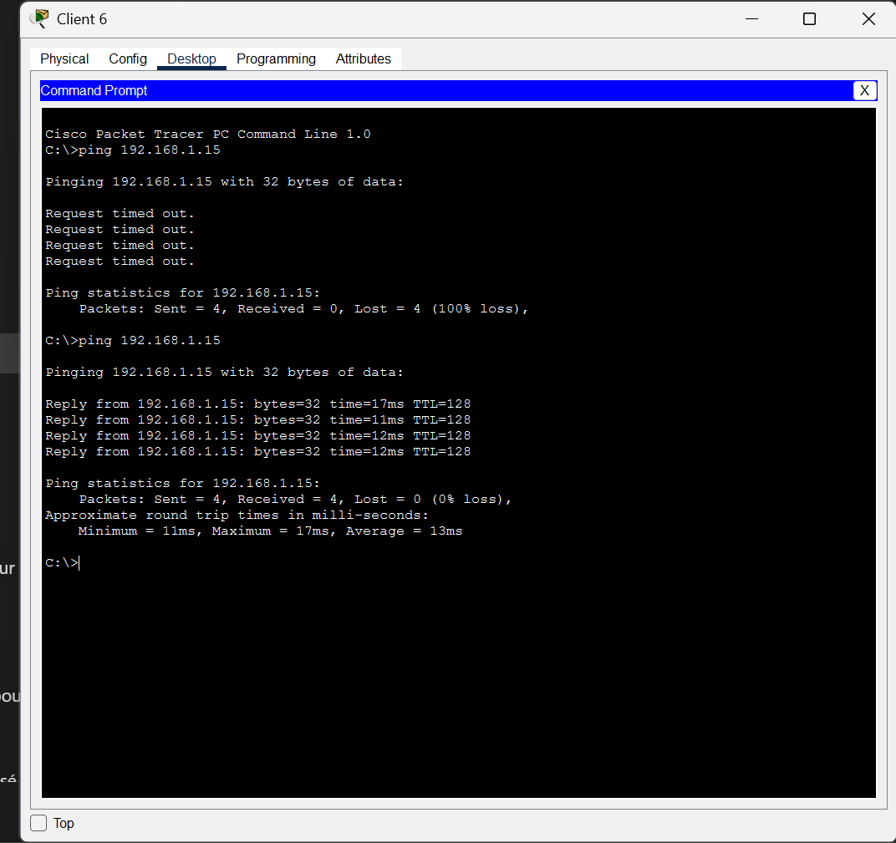
Client 6 teste 192.168.1.15 : un premier essai sans réponse, puis 4 réponses sur 4 au second essai.
La même topologie du switch, cette fois en IPv6.
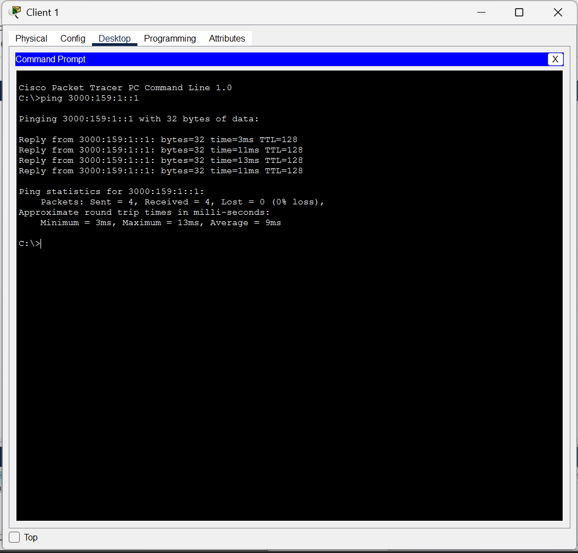
Client 1 teste 3000:159:1::1 : 4 réponses sur 4.
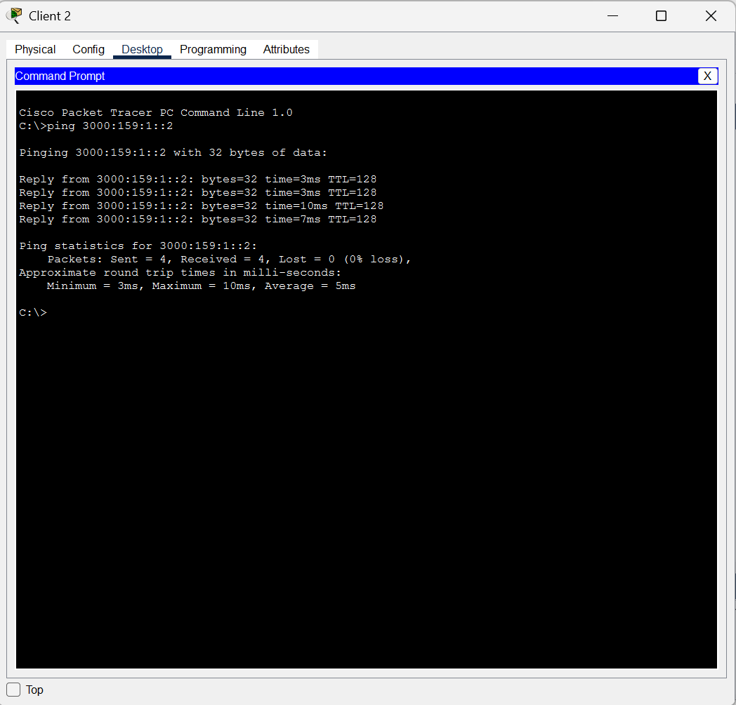
Client 2 teste 3000:159:1::2 : 4 réponses sur 4.
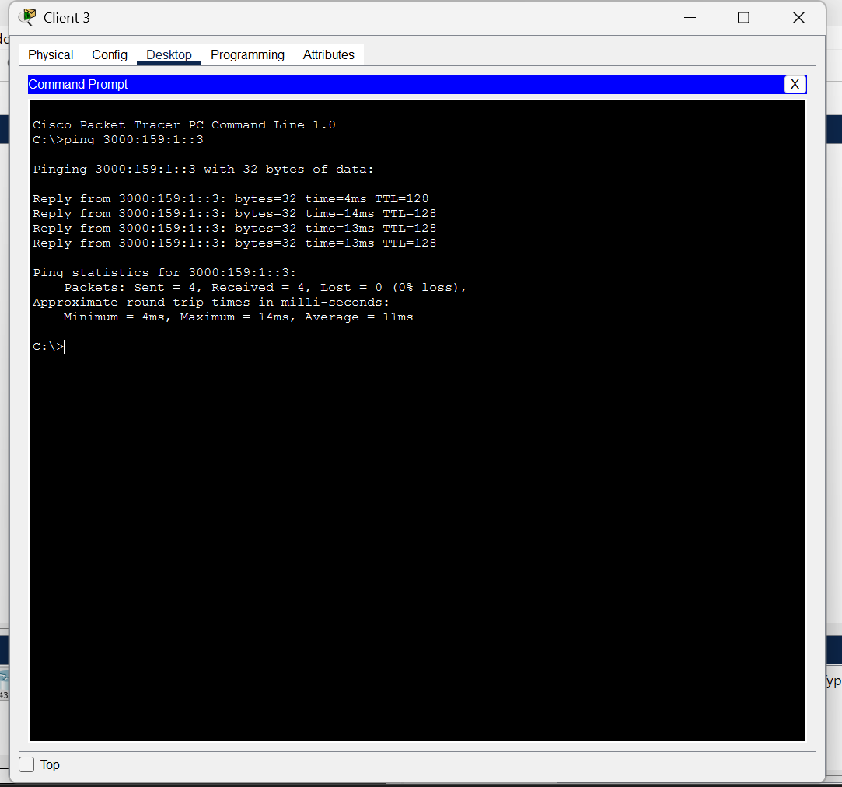
Client 3 teste 3000:159:1::3 : 4 réponses sur 4.
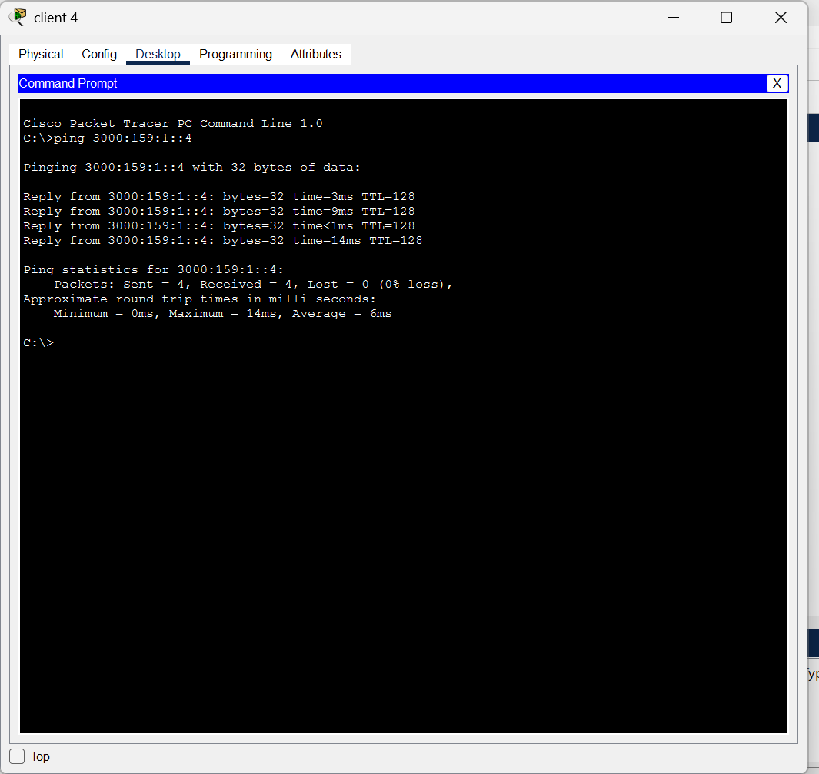
Client 4 teste 3000:159:1::4 : 4 réponses sur 4.
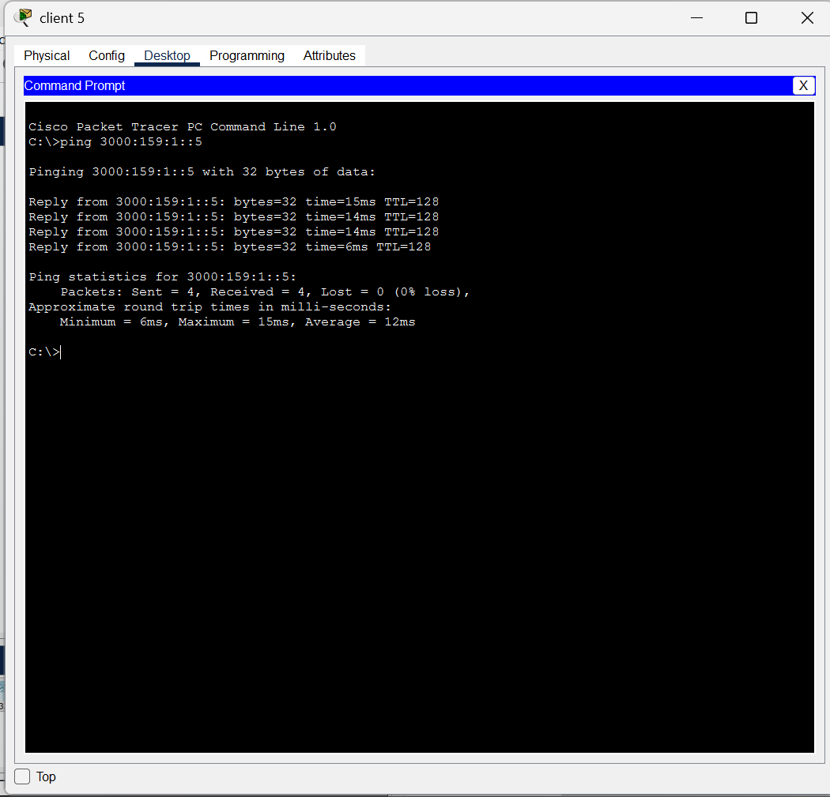
Client 5 teste 3000:159:1::5 : 4 réponses sur 4.
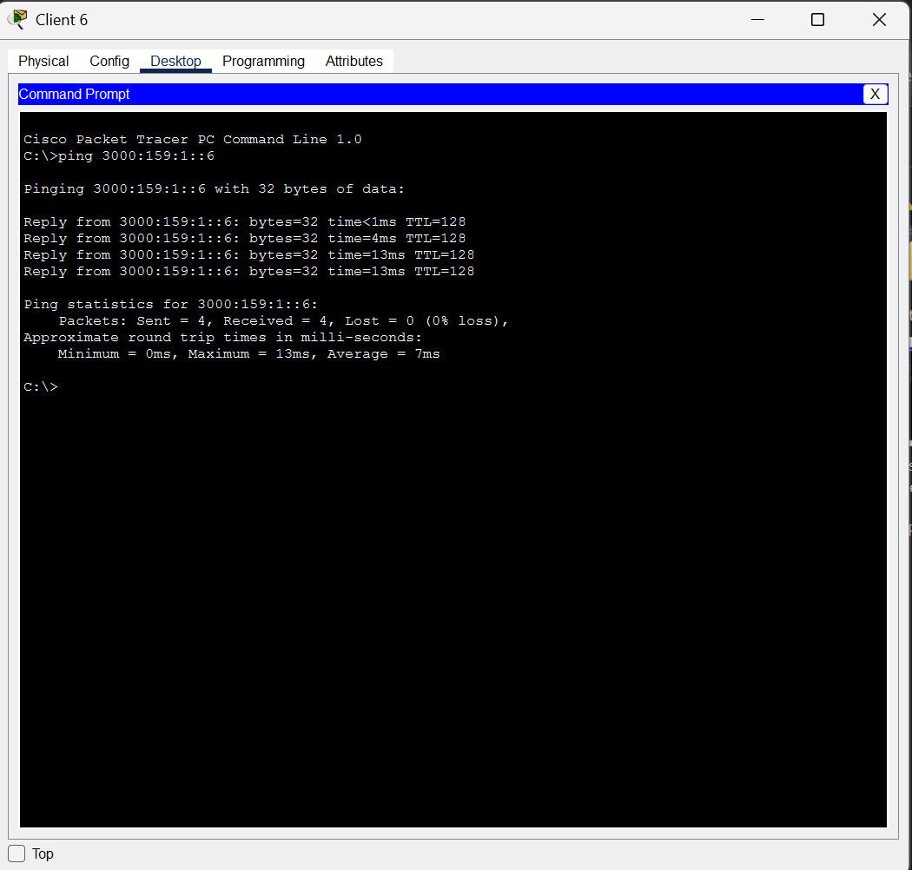
Client 6 teste 3000:159:1::6 : 4 réponses sur 4.
Enfin, la topologie en arbre en IPv4. Client 4, qui est sous un autre switch que Client 1, arrive bien à le joindre en passant par le switch principal.
Client 1 teste 192.168.1.10 : 4 réponses sur 4.
Client 2 teste 192.168.1.11 : 4 réponses sur 4.
Client 3 teste 192.168.1.12 : 4 réponses sur 4.
Client 4 envoie un ping vers Client 1 (192.168.1.10) : 4 paquets reçus sur 4, 0 % de perte.
Et pour terminer, l’arbre en IPv6.
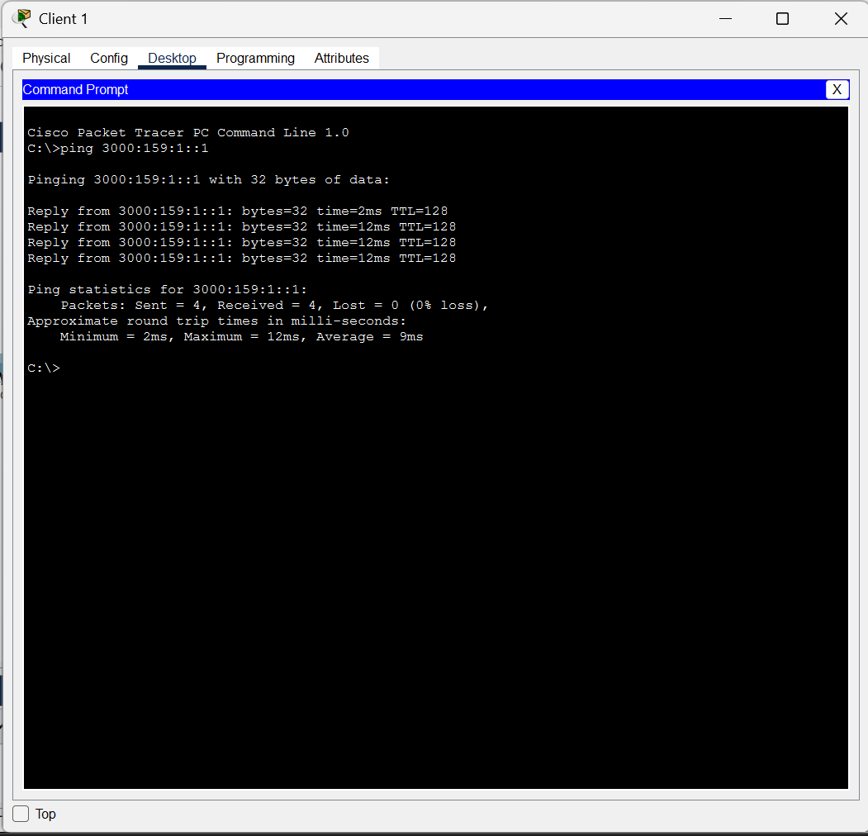
Client 1 teste 3000:159:1::1 : 4 réponses sur 4.
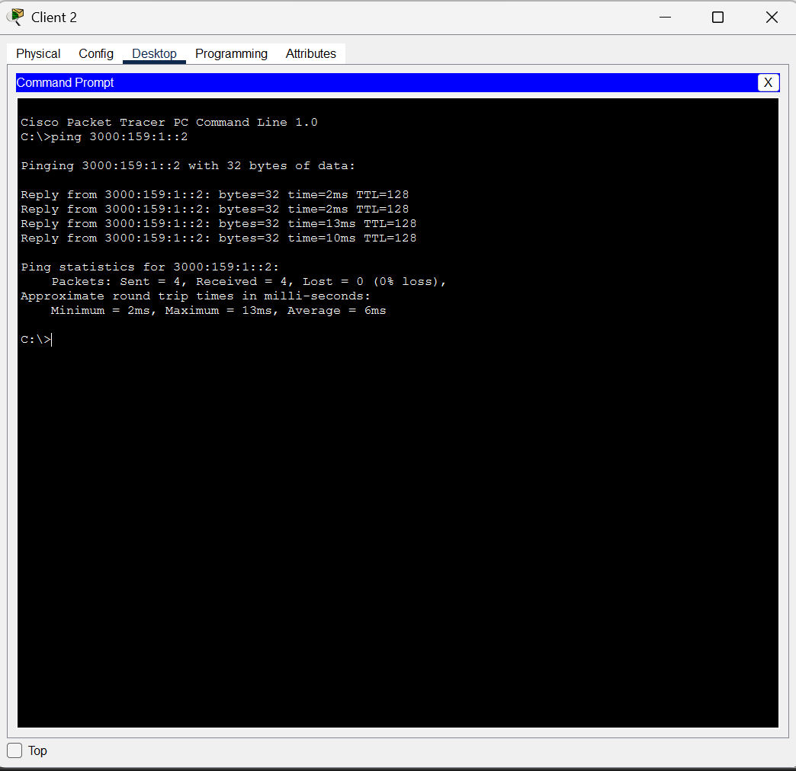
Client 2 teste 3000:159:1::2 : 4 réponses sur 4.
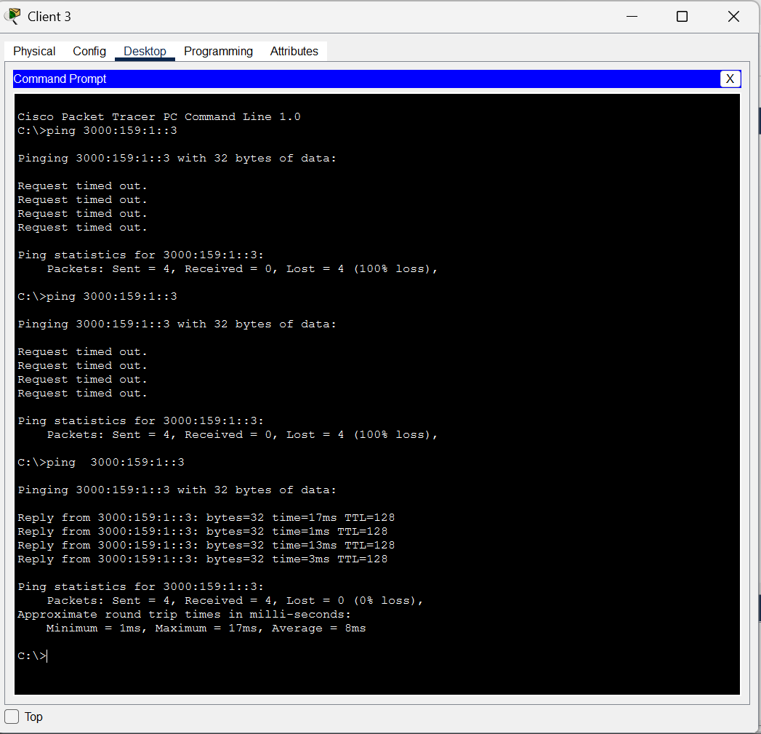
Client 3 teste 3000:159:1::3 : deux essais sans réponse, puis 4 réponses sur 4 au troisième.
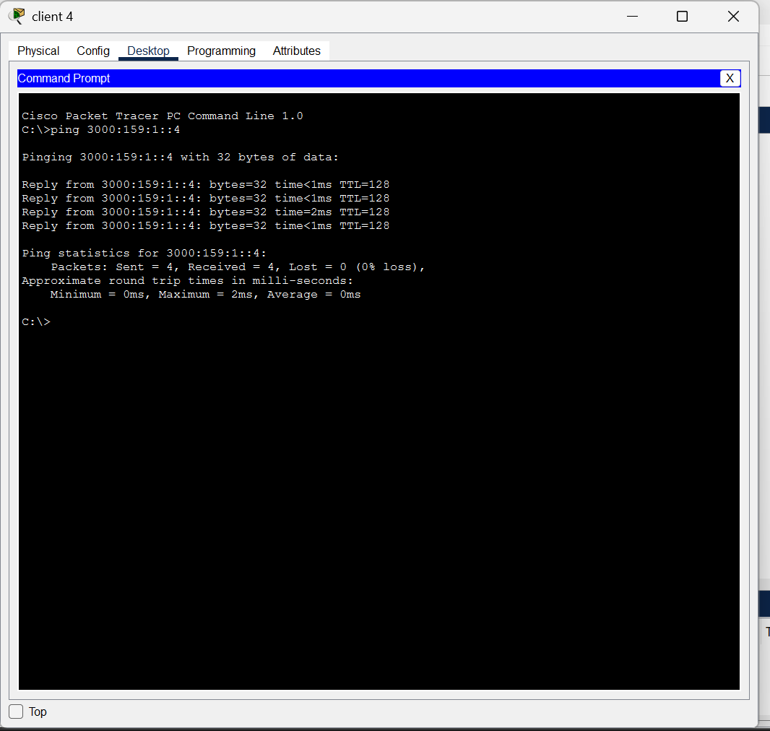
Client 4 teste 3000:159:1::4 : 4 réponses sur 4.

Conclusions
Ce TD m’a permis de comprendre concrètement comment une machine reçoit son adresse, ce que fait le masque en IPv4 et le préfixe en IPv6, et pourquoi toutes les machines d’un même réseau doivent partager la même base d’adresse. J’ai aussi vu qu’un hub, un switch ou un arbre de switches n’ont pas besoin d’adresse IP pour faire circuler les données dans un seul réseau local.
La tâche est réussie : les trois topologies sont montées, les adresses IPv4 et IPv6 sont configurées, et les pings répondent sans perte. J’ai tout de même rencontré quelques difficultés. Au début, mes pings échouaient avec 100 % de perte parce que la machine visée n’était pas encore configurée, et tout est rentré dans l’ordre dès que les adresses ont été saisies. En IPv6, j’ai aussi appris qu’il ne fallait pas écrire le 64 dans le grand champ, et que sur un PC la commande est simplement ping suivie de l’adresse, sans « ipv6 ». Certaines captures montrent des étapes intermédiaires, comme un masque pas encore saisi ou un premier ping sans réponse, que je laisse volontairement pour montrer ce qui s’est passé. Enfin, l’erreur dans le tableau du TD (is9) a été corrigée en 159 pour obtenir des adresses valides.

